v1.0

EDMS System

User Manual for Administrator

**MỤC LỤC T**

nội dung

**TỔNG QUAN** 0

**1.** **MỤC ĐÍCH** 0

**2.** **PHẠM VI** 0

**3.** **KẾT CẤU** 0

**4.** **điều kiện tiên quyết** 0

**5.** **THẨM QUYỀN GIẢI QUYẾT** 0

**BẢNG HÌNH** 1

**NỘI DUNG** 2

**1.** **MÀN HÌNH DASHBOARD** 2

**2.** **TÍNH NĂNG QUẢN LÝ GIÁO DỤC** 3

**2.1.** **Tổng quan** 3

**2.2.** **Quản lý học viên** 3

**2.3.** **Quản lý lớp học** 8

**3.** **TÍNH NĂNG QUẢN LÝ KHOÁ HỌC** 11

**3.1.** **Tổng quan** 11

**3.2.** **Quản lý khoá học** 11

**3.3.** **Quản lý môn học** 15

**3.4.** **Quản lý chương** 19

**3.5.** **Quản lý chuẩn đầu ra** 21

**3.6.** **Quản lý lịch trình chung** 24

**4.** **TÍNH NĂNG QUẢN LÝ MÔN HỌC** 24

**4.1.** **Tổng quan** 24

**4.2.** **Tạo bản sao môn học** 24

**5.** **TÍNH NĂNG QUẢN LÝ LỊCH HỌC** 25

**5.1.** **Tổng quan** 25

**5.2.** **Lịch học dạng lịch** 25

**5.3.** **Lịch học dạng danh sách** 27

**6.** **TÍNH NĂNG QUẢN LÝ BÀI TEST IQ** 30

**6.1.** **Tổng quan** 30

**6.2.** **Quản lý câu hỏi IQ** 30

**6.3.** **Bài test IQ** 34

**7.** **TÍNH NĂNG KHOÁ HỌC** 37

**7.1.** **Tổng quan** 37

**7.2.** **Khoá học** 37

# **TỔNG QUAN**

1. **MỤC ĐÍCH**
2. **PHẠM VI**
3. **KẾT CẤU**
4. **điều kiện tiên quyết**
5. **THẨM QUYỀN GIẢI QUYẾT**

# **BẢNG HÌNH**

Hình 1 : Dashboard 3

Hình 2.2.1 : Quản lý học viên 4

Hình 2.2.2 : Tìm kiếm học viên 4

Hình 2.2.3 : Xoá học viên đã chọn 5

Hình 2.2.4 : Thêm học viên 5

Hình 2.2.5 : Thêm với excel 6

Hình 2.2.6 : Chỉnh sửa học viên 7

Hình 2.2.7 : Xoá học viên 7

Hình 2.3.1 : Quản lý lớp học 8

Hình 2.3.2 : Tìm kiếm Lớp học 8

Hình 2.3.3 : Xoá các lớp học đã chọn 9

Hình 2.3.4 : Thêm mới 9

Hình 2.3.5 : Thông tin chi tiết lớp học 10

Hình 2.3.6 : Chỉnh sửa lớp học 10

Hình 2.3.7 : Xoá lớp học 11

Hình 3.2.1 : Quản lý khoá học 12

Hình 3.2.2 : Tìm kiếm khoá học 12

Hình 3.2.3 : Thêm mới 13

Hình 3.2.4 : Thông tin chi tiết khoá học 14

Hình 3.2.5 : Chỉnh sửa khoá học 14

Hình 3.2.6 : Xoá khoá học 15

Hình 3.3.1 : Quản lý môn học 16

Hình 3.3.2 : Tìm kiếm môn học 16

Hình 3.3.3 : Thêm mới môn học 17

Hình 3.3.4 : Thông tin chi tiết môn học 18

Hình 3.3.5 : Chỉnh sửa môn học 18

Hình 3.3.6 : Xoá 19

Hình 3.4.1 : Quản lý chương 19

Hình 3.4.2 : Thêm mới chương 20

Hình 3.4.3 : Thông tin chi tiết chương 21

Hình 3.4.4 : Chỉnh sửa chương 21

Hình 3.5.1 : Quản lý chuẩn đầu ra 22

Hình 3.5.2 : Thêm, sửa, xoá chuẩn đầu ra 22

Hình 3.5.3 : Bảng tổng hợp chuẩn đầu ra 23

Hình 3.5.4 : Chỉnh sửa bảng tổng hợp 23

Hình 3.6 : Quản lý lịch trình chung 24

Hình 4.2.1 : Quản lý môn học 25

Hình 5.2.1 : Quản lý lịch học 26

Hình 5.2.2 : Thêm mới lịch học 26

Hình 5.3.1 : Quản lý lịch học 27

Hình 5.3.2 : Tìm kiếm lịch học 27

Hình 5.3.3 : Xoá lịch học đã chọn 28

Hình 5.3.4 : Thêm mới lịch học 28

Hình 5.3.5 : Thông tin chi tiết lịch học 29

Hình 5.3.6 : Chỉnh sửa lịch học 29

Hình 5.3.7 : Xoá lịch học 30

Hình 6.2.1 : Quản lý câu hỏi IQ 31

Hình 6.2.2 : Tìm kiếm 31

Hình 6.2.3 : Thêm mới 32

Hình 6.2.4 : Chỉnh sửa thông tin 32

Hình 6.2.5 : Xóa câu hỏi 33

Hình 6.2.6 : Thêm mới bài kiểm tra IQ 34

Hình 6.3.1 : Quản lý bài test IQ 34

Hình 6.3.2 : Tìm kiếm Bài Test 35

Hình 6.3.3 : Thêm mới Bài test 35

Hình 6.3.4 : Xóa bài test IQ 36

Hình 7.2.1 : Khoá học 37

# **NỘI DUNG**

1. **MÀN HÌNH DASHBOARD**

* Màn hình dashboard hiển thị các thông tin tài khoản admin quản lý( khoá học, số lượng học viên, các khoá học đang hoạt động, số ứng viên, lịch học.

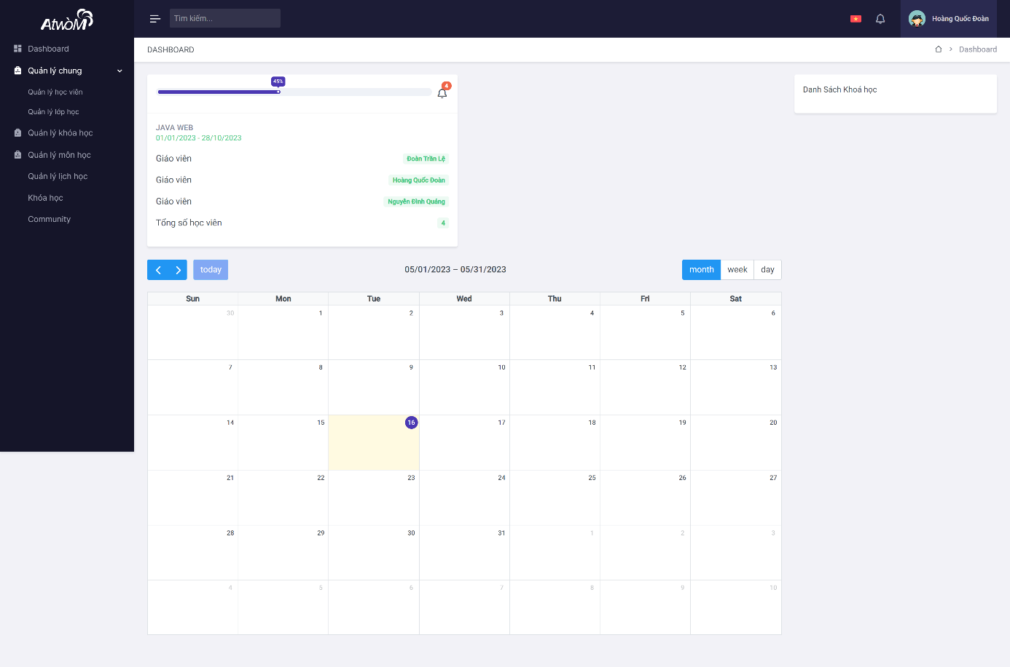

Hình 1 : Dashboard

1. **TÍNH NĂNG QUẢN LÝ GIÁO DỤC**
   1. **Tổng quan**

* Quản lý các danh mục liên quan đến quản lý giáo dục bao gồm: quản lý học viên, quản lý phòng học, quản lý thiết bị, quản lý giảng viên, quản lý lớp học, quản lý ứng viên, quản lý sự kiện.
* Thêm mới, chỉnh sửa thông tin chi tiết của từng mục trong các danh mục quản lý.
  1. **Quản lý học viên**
* Mở Trình quản lý học viên, bảng hiển thị tất cả các học viên ở dạng danh sách.

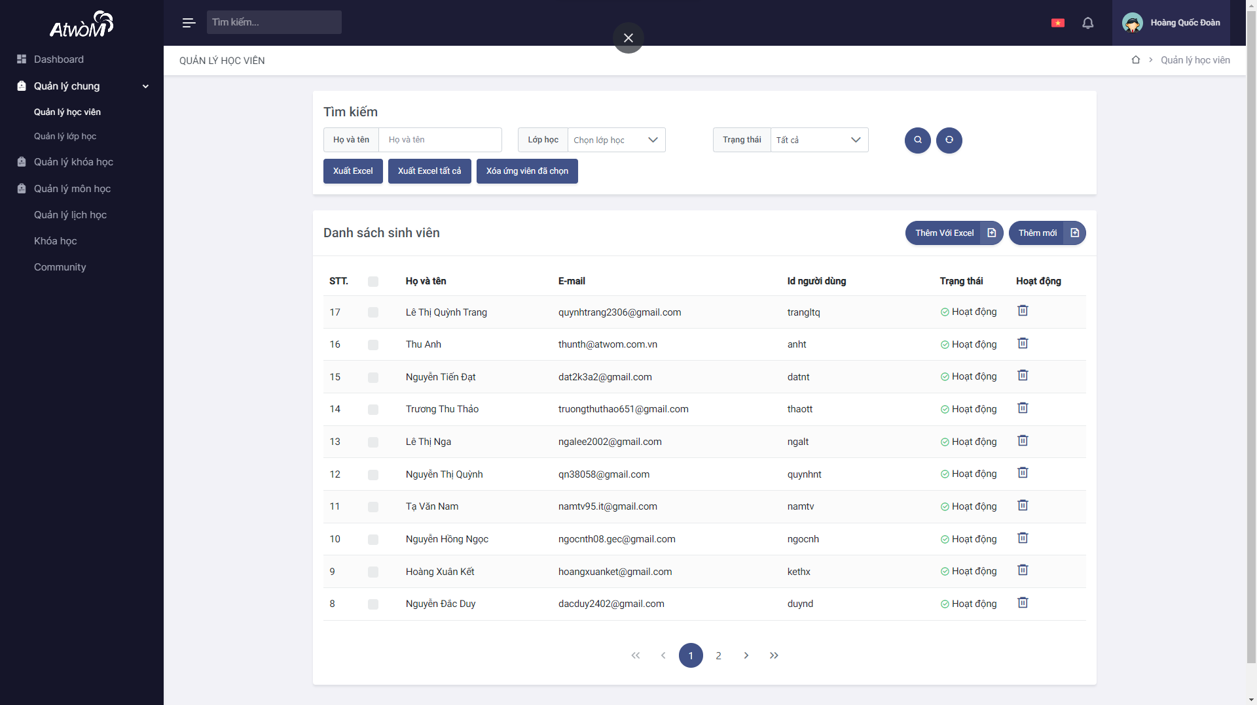

Hình 2.2.1 : Quản lý học viên

* Bạn có thể tìn kiểm học viên cụ thể bằng cách gõ từ khoá vào ô tìm kiếm, hoặc chọn trạng thái hoạt động của học viên hoặc chọn lớp học, sau đó nhấn nút  để tim kiếm. Nhấn nút  để cấu hình lại phần tìm kiếm.

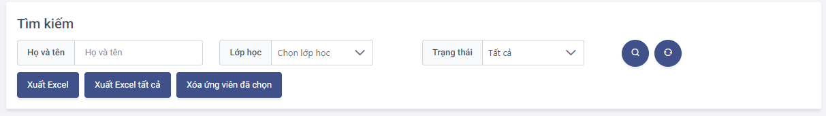

Hình 2.2.2 : Tìm kiếm học viên

* Bạn có thể chọn xuất ra file excel các học viên đã chọn hoặc xuất tất cả học viên của trung tâm
* Bạn cũng có thể xoá nhiều học viên bằng việc tích vào những học viên cần xoá và chọn vào nút “Xoá ứng viên đã chọn”.

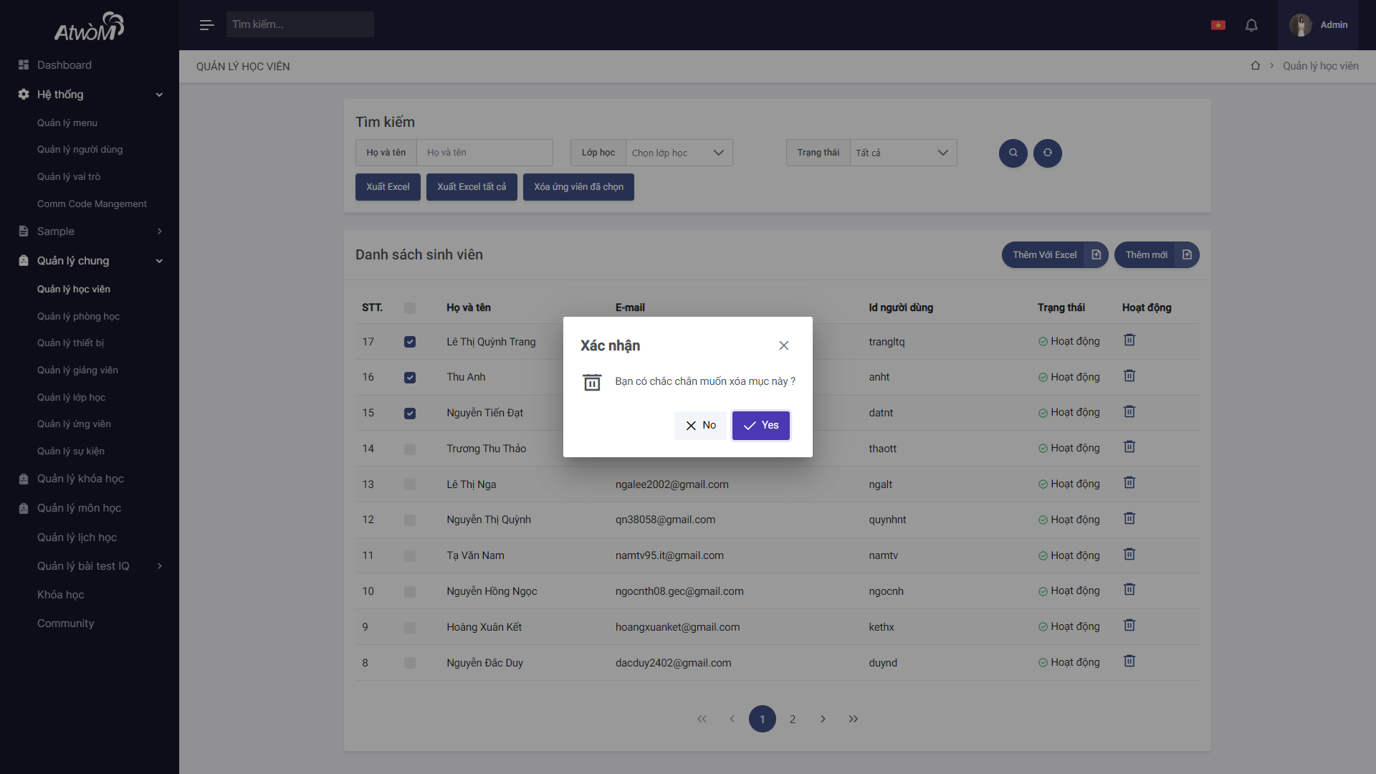

Hình 2.2.3 : Xoá học viên đã chọn

* Nếu bạn muốn thêm học viên mới, hãy nhấp vào nút Thêm để mở hộp thoại để tạo danh mục mới.

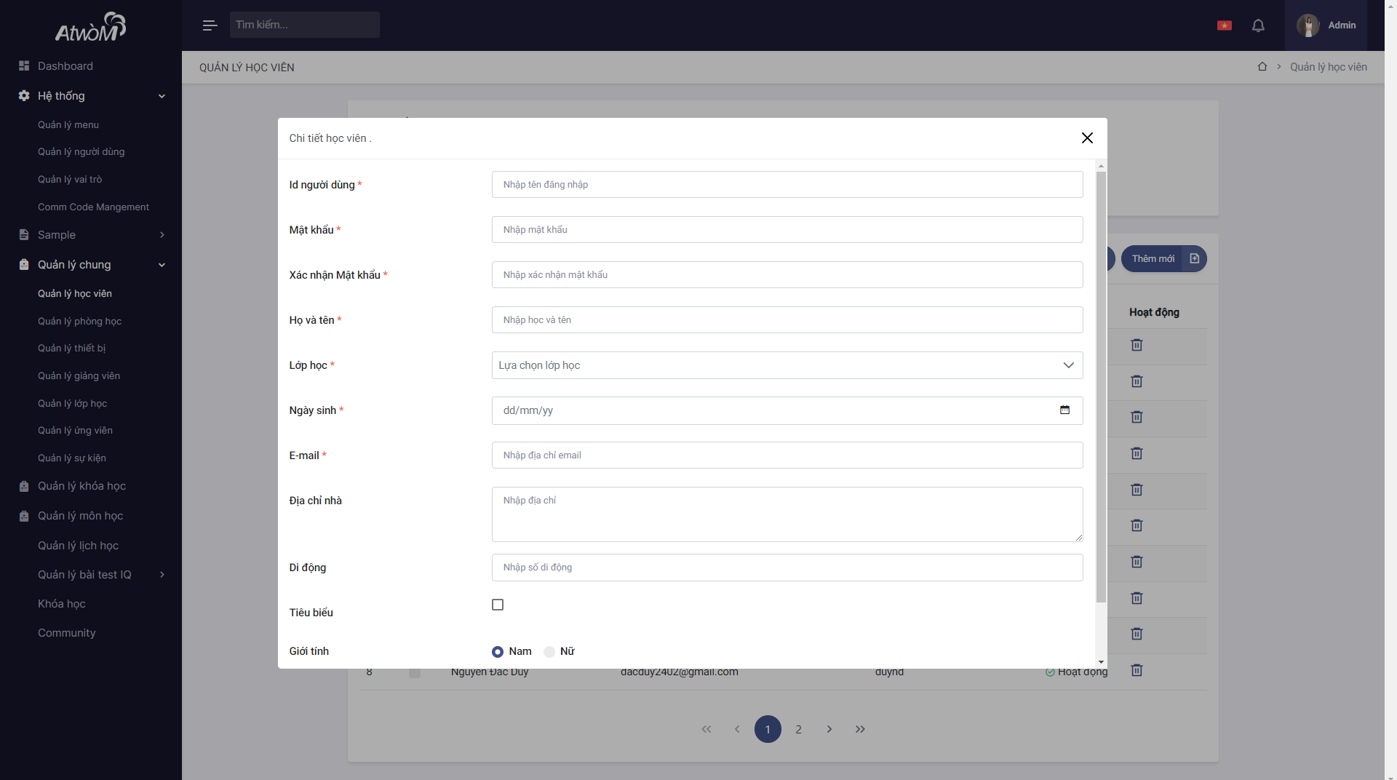

Hình 2.2.4 : Thêm học viên

* Bạn cũng có thể thêm học viên bằng việc import fie excel:
* B1: Bạn chọn nút “Thêm với excel” để mở hộp thoại thêm mới bằng excel.
* B2: Chọn nút “Thêm với excel” trong hộp thoại để, nếu chưa có mẫu excel chuẩn thì bạn chọn nút “Tải xuống mẫu” để tải về mẫu excel chuẩn và nhập thông tin vào đó trước khi thêm file excel.
* B3: Sau khi đã chọn file excel và tải lên. Hộp thoại sẽ xuất hiện 1 danh sách các học viên bạn muốn thêm. Chọn lần lượt khoá học và lớp học bạn muốn thêm học viên vào. Chọn lại những học viên bạn muốn chọn bằng việc tích vào ô ở trước mỗi học viên trong danh sách, tiếp theo là nhấn nút “lưu” để lưu danh sách học viên.
*  Hiển thị đã lưu thành công.

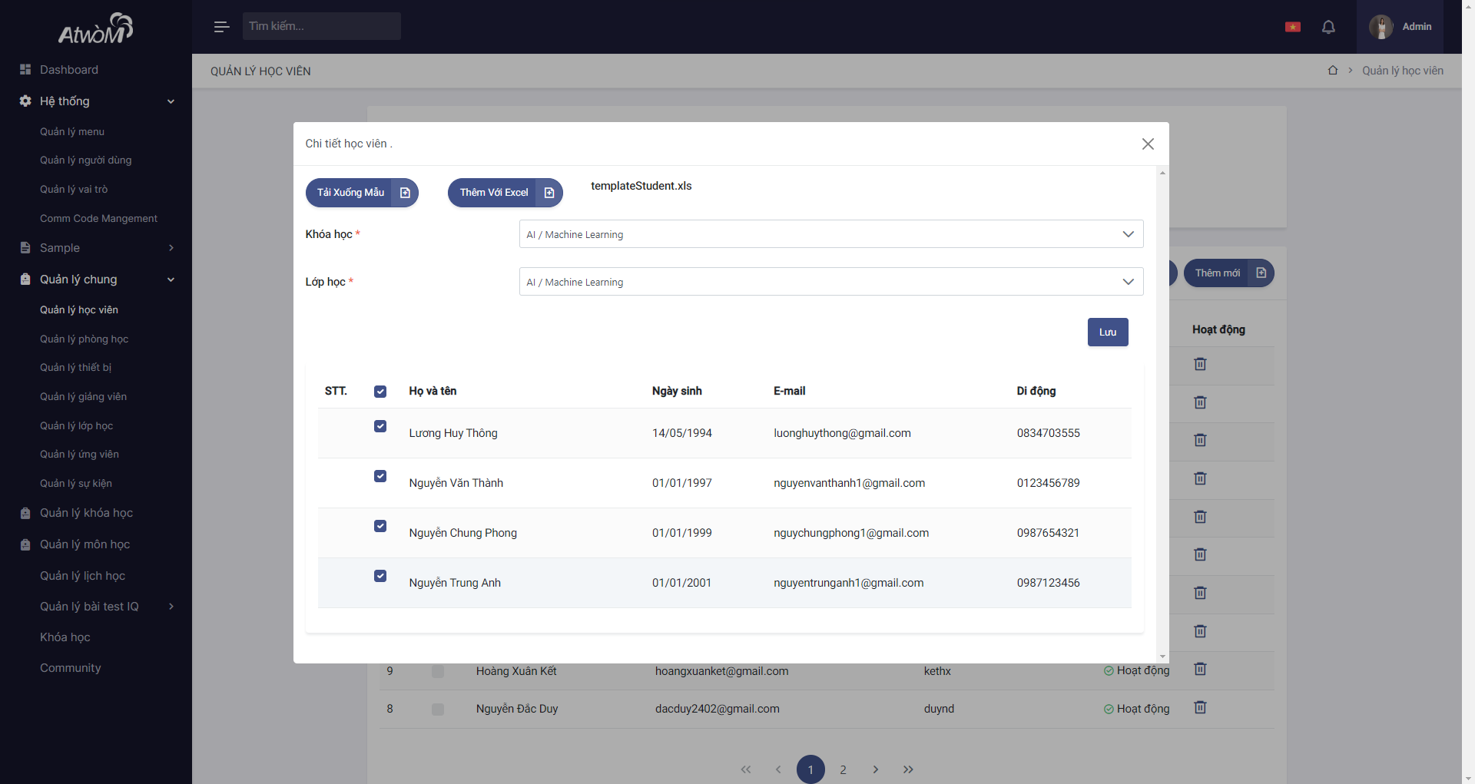

Hình 2.2.5 : Thêm với excel

*  Hiển thị đã lưu thành công.
* Để thay đổi tên và mô tả của học viên, click vào học viên muốn thay đổi thông tin, nhập các thông tin mới vào trong hộp thoại. sau đó ấn nút save để lưu thông tin.

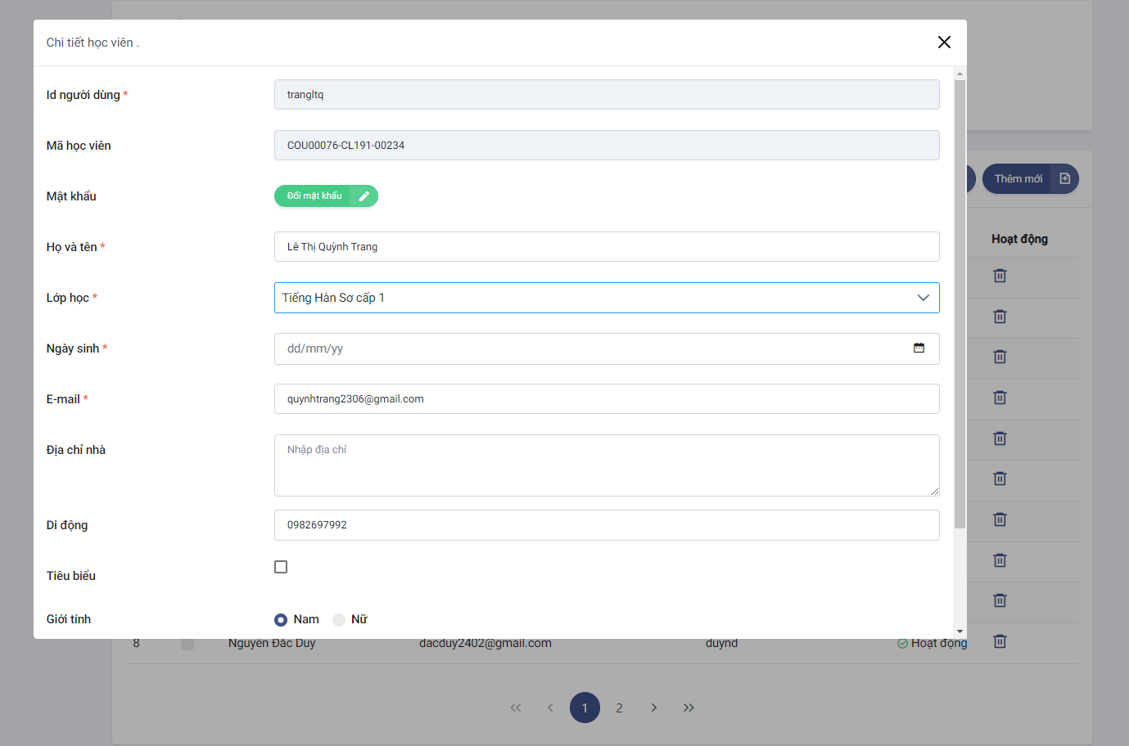

Hình 2.2.6 : Chỉnh sửa học viên

* Để xóa học, nhấp vào biểu tượng  trong hàng cần xóa, sau đó chọn nút “Yes” để xác nhận xoá.

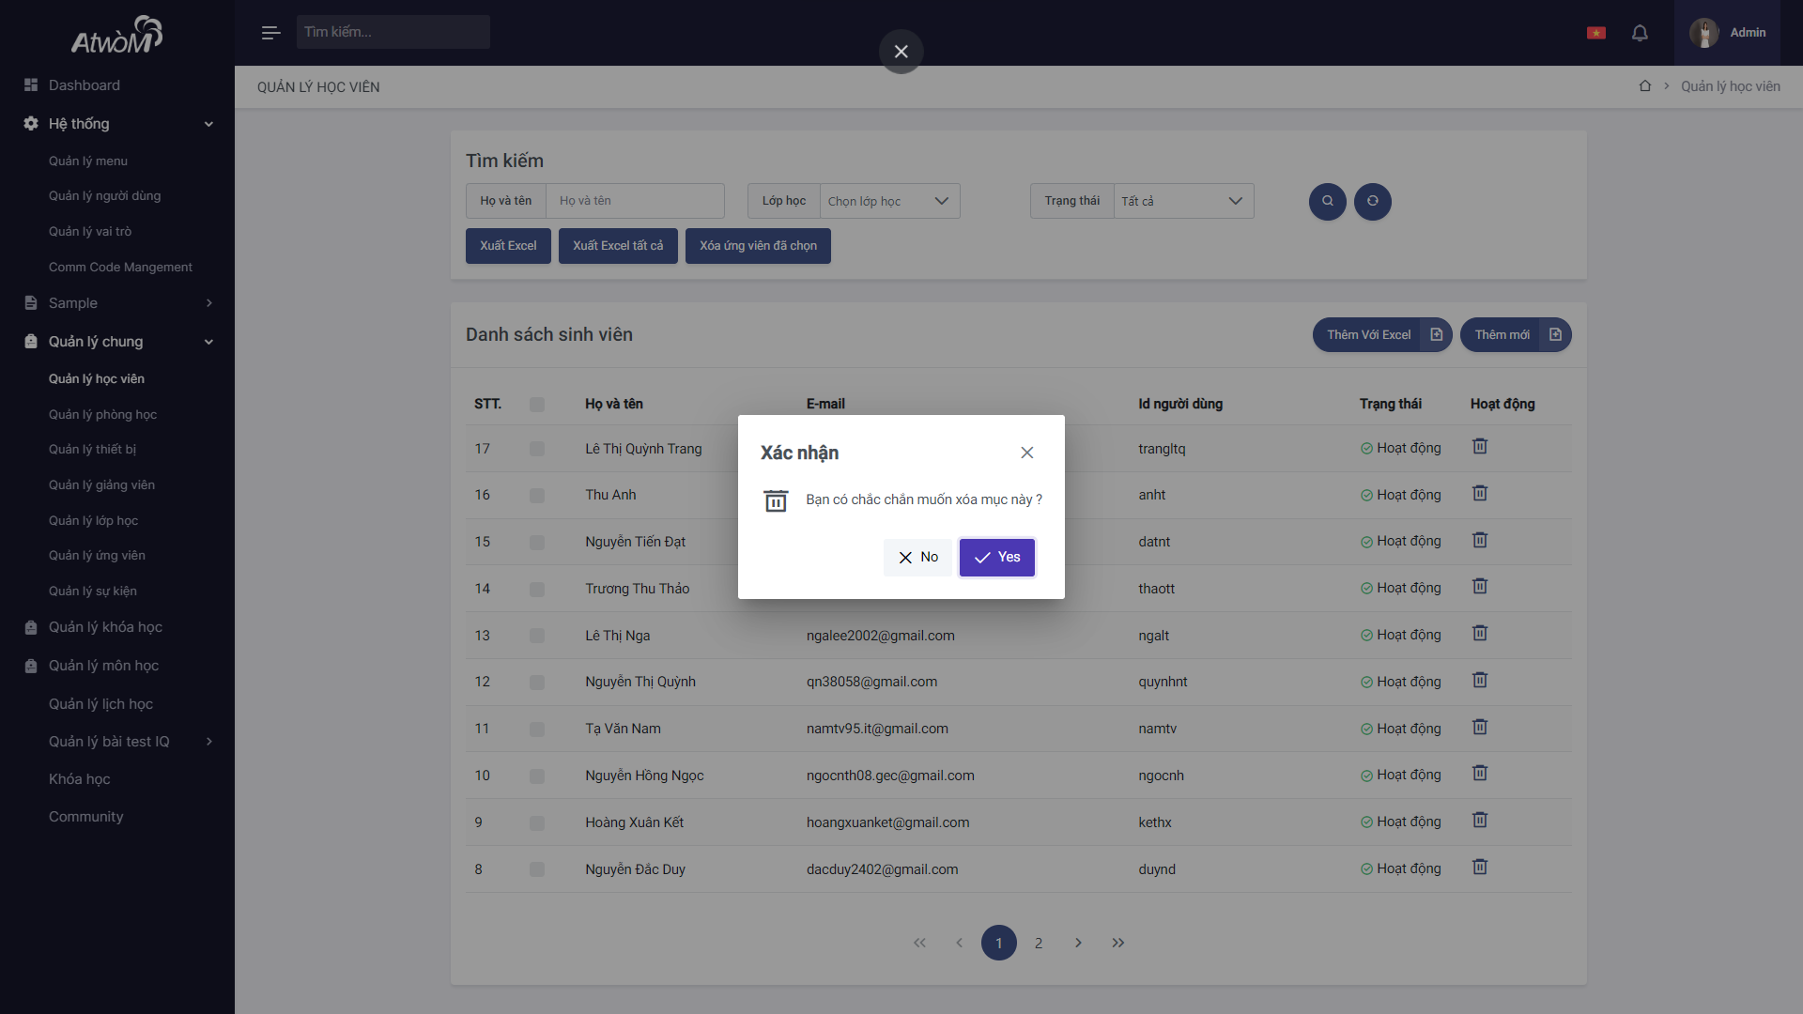

Hình 2.2.7 : Xoá học viên

*  Hiển thị đã xoá thành công.
  1. **Quản lý lớp học**
* Mở Trình quản lý lớp học, bảng hiển thị tất cả các lớp học ở dạng danh sách.

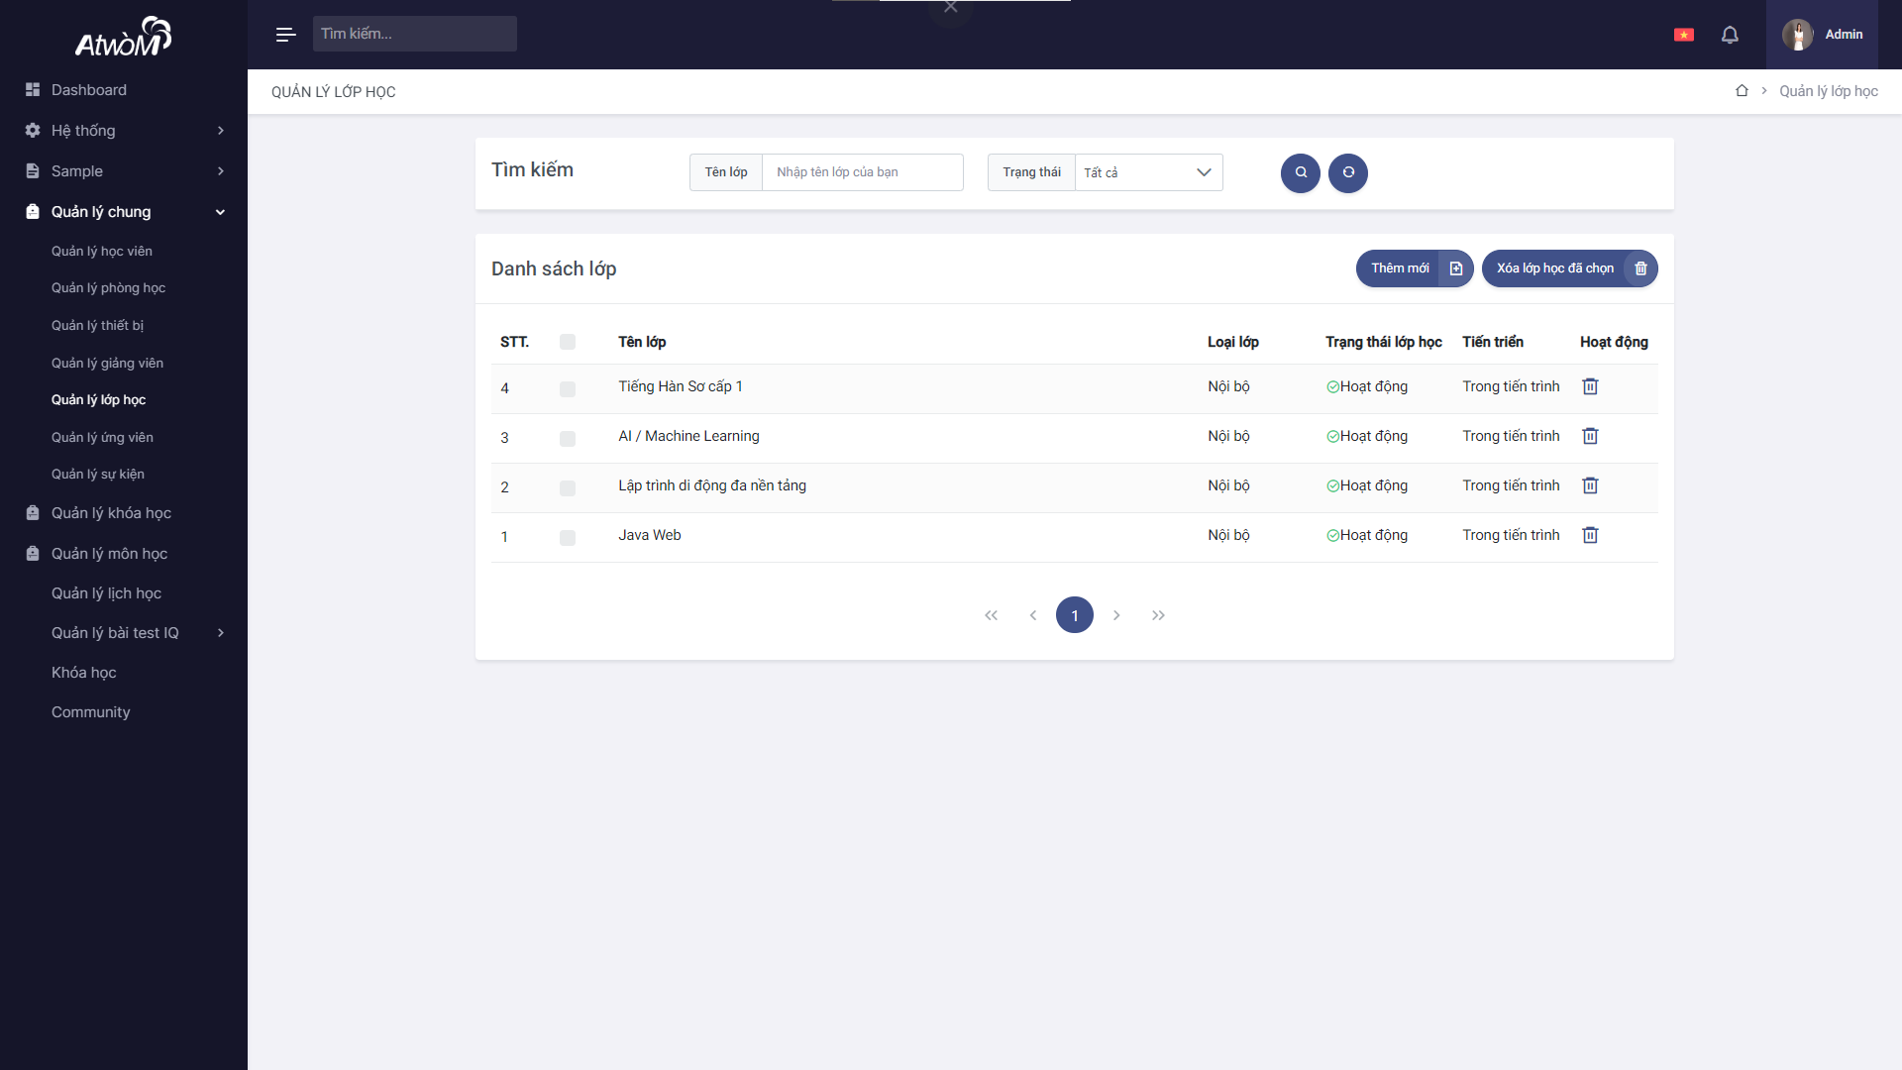

Hình 2.3.1 : Quản lý lớp học

* Bạn có thể tìn kiểm lớp học cụ thể bằng cách gõ từ khoá vào ô tìm kiếm, hoặc chọn trạng thái hoạt động của lớp học, sau đó nhấn nút  để tim kiếm. Nhấn nút  để cấu hình lại phần tìm kiếm.



Hình 2.3.2 : Tìm kiếm Lớp học

* Bạn cũng có thể xoá nhiều lớp học bằng việc tích vào những lớp học cần xoá và chọn vào nút “Xoá lớp học đã chọn”.

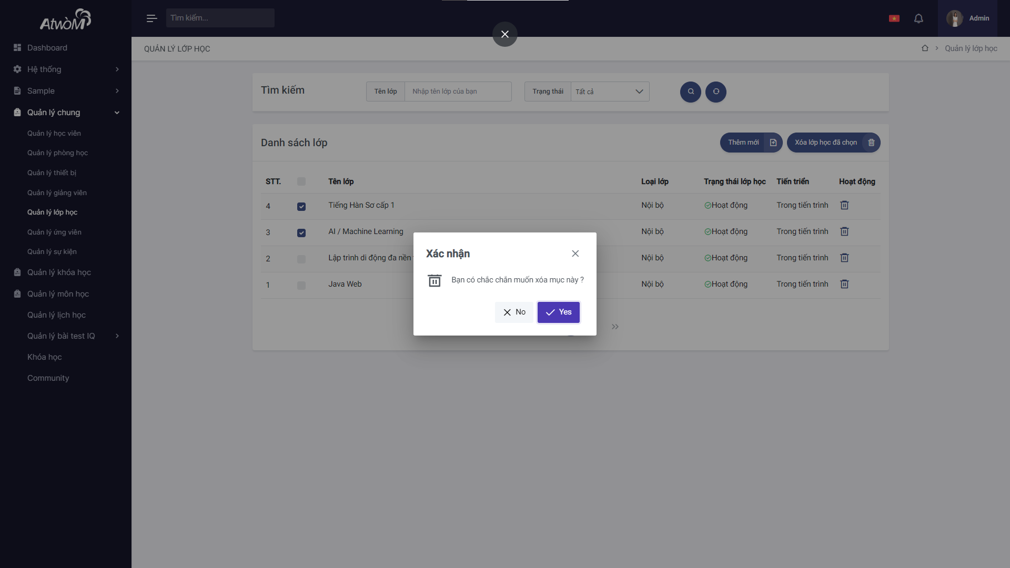

Hình 2.3.3 : Xoá các lớp học đã chọn

* Nếu bạn muốn thêm lớp học mới, hãy nhấp vào nút Thêm để mở màn hình tạo mới lớp học.

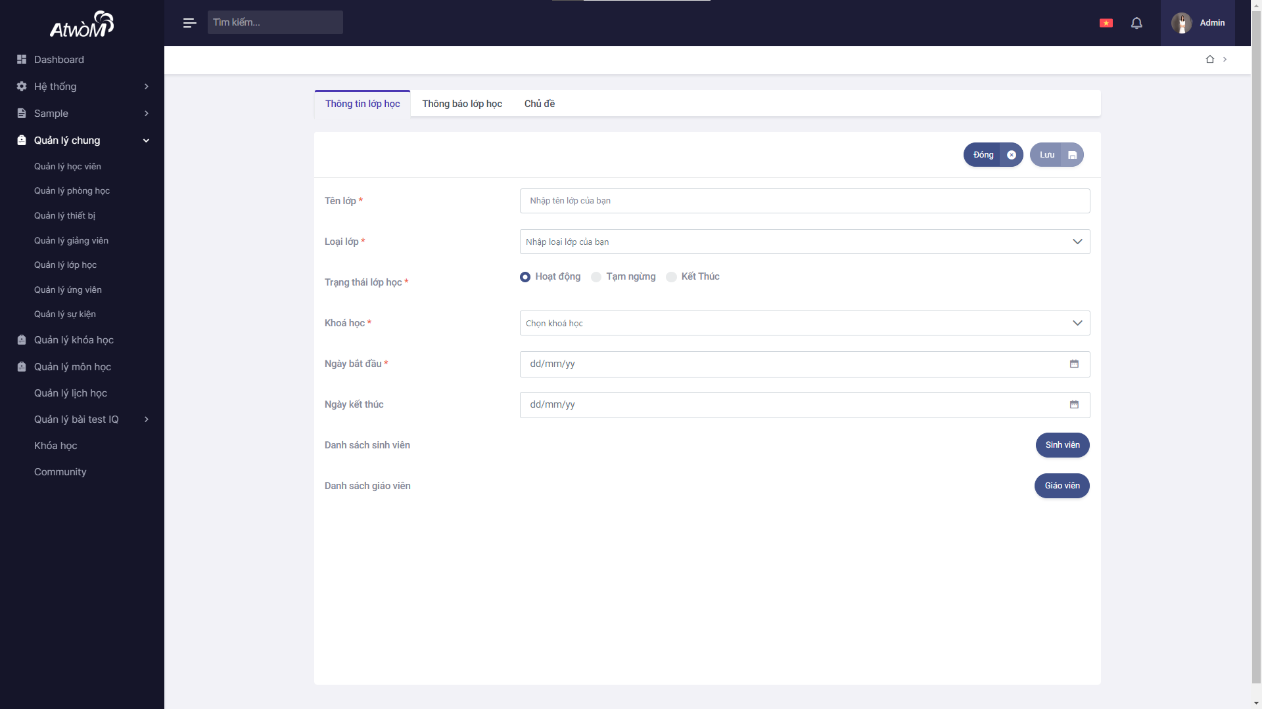

Hình 2.3.4 : Thêm mới

*  Hiển thị đã lưu thành công
* Sau khi tạo mới lớp học. hệ thống sẽ tự động chuyển sang màn hinh “Thông báo lớp học”. Bạn cần tạo 1 thông báo và lưu trước khi chuyển sang bước tiếp theo.
* Để thay đổi tên và mô tả của lớp học, click vào lớp học muốn thay đổi thông tin, nhập các thông tin mới vào trong hộp thoại. sau đó ấn nút save để lưu thông tin.

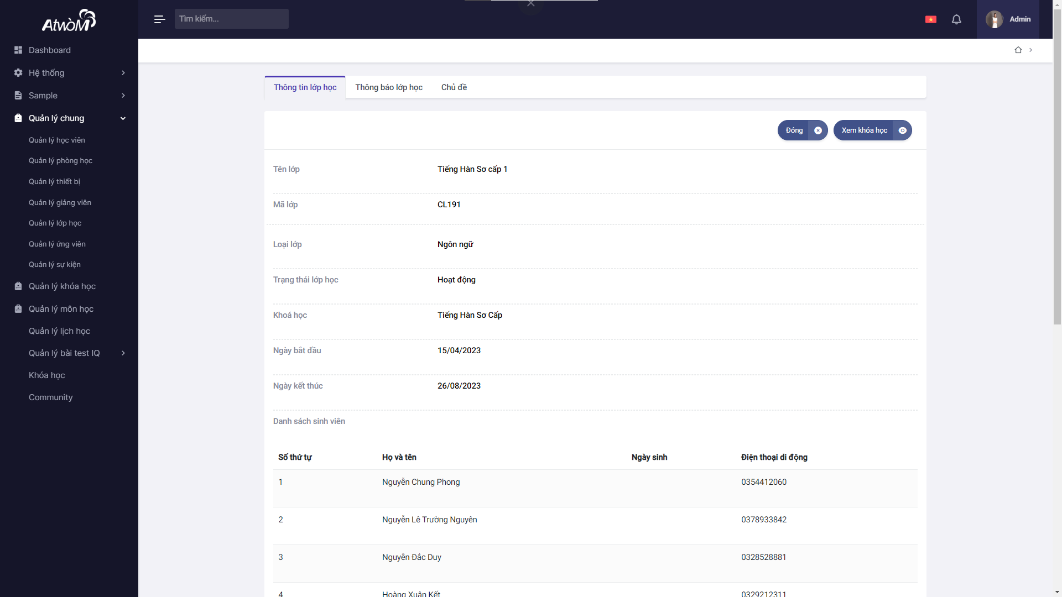

Hình 2.3.5 : Thông tin chi tiết lớp học

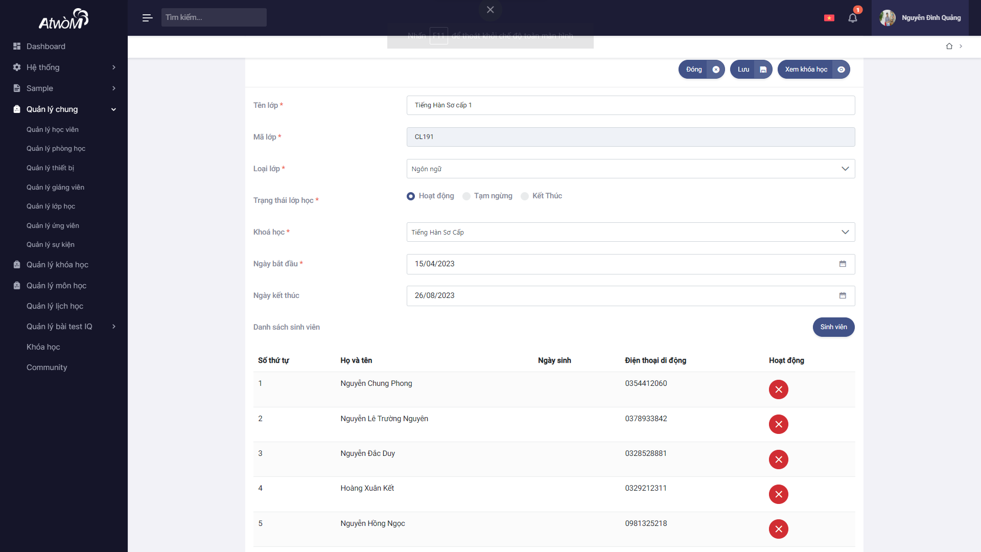

Hình 2.3.6 : Chỉnh sửa lớp học

*  Hiển thị đã cập nhật thành công
* Để xóa, nhấp vào biểu tượng  trong hàng cần xóa, sau đó chọn nút “Yes” để xác nhận xoá.

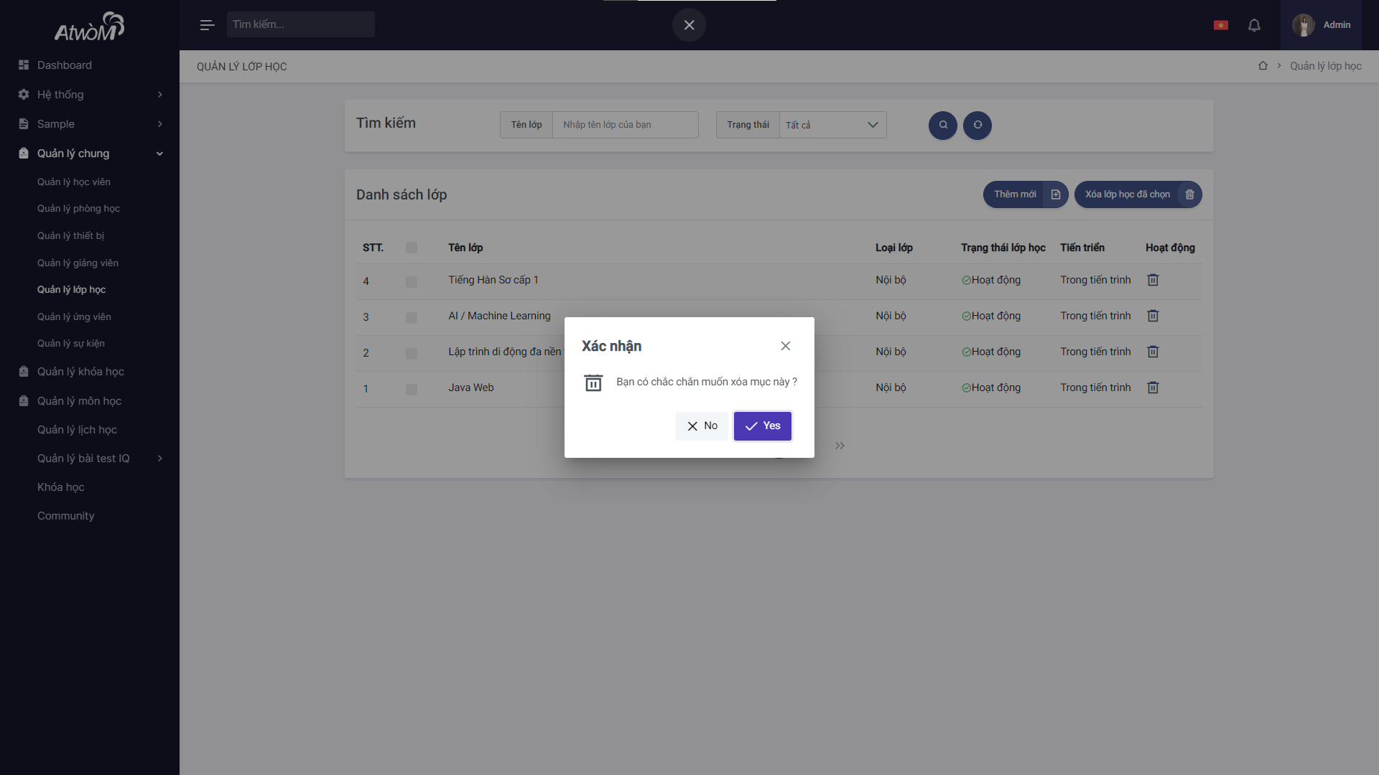

Hình 2.3.7 : Xoá lớp học

*  Hiển thị đã xoá thành công.

1. **TÍNH NĂNG QUẢN LÝ KHOÁ HỌC**
   1. **Tổng quan**

* Quản lý khoá học bao gồm quản lý danh sách khoá học, danh sách môn học của từng khoá học, danh sách chương học trong từng môn học, các quy chuẩn đầu ra, lịch trình của từng môn học…..
* Ở tính năng quản lý khoá học. Bạn phải là người tạo ra khoá học đó thì bạn mới có quyền sửa thông tin khoá học. Tương tự ở các mục quản lý con phía trong, bạn phải là người tạo ra khoá học hoặc bạn là giảng viên, trợ giảng nhận trách nhiệm giảng dậy môn học thì mới có quyền sửa thông tin chi tiết.
* Thêm mới, chỉnh sửa thông tin chi tiết của từng mục trong các danh mục quản lý.
  1. **Quản lý khoá học**
* Mở Trình quản lý khoá học, bảng hiển thị tất cả các khoá học ở dạng danh sách.

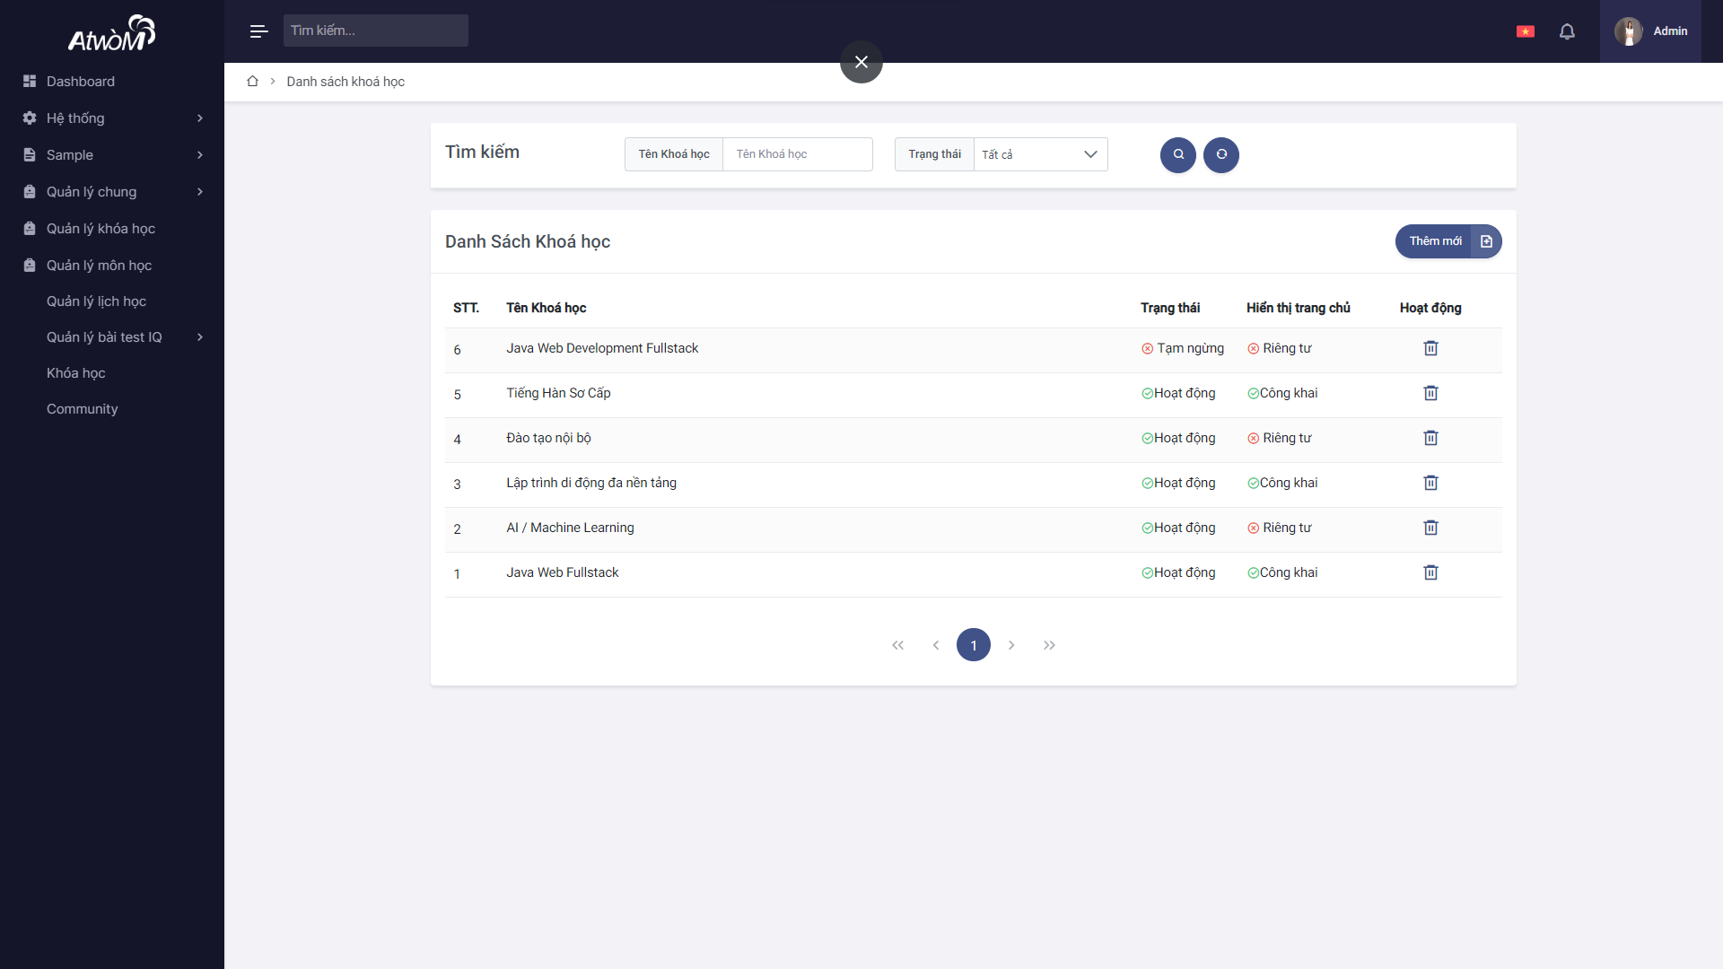

Hình 3.2.1 : Quản lý khoá học

* Bạn có thể tìn kiểm khoá học cụ thể bằng cách gõ từ khoá vào ô tìm kiếm, hoặc chọn trạng thái hoạt động của khoá học, sau đó nhấn nút  để tim kiếm. Nhấn nút  để cấu hình lại phần tìm kiếm.



Hình 3.2.2 : Tìm kiếm khoá học

* Nếu bạn muốn thêm mới, hãy nhấp vào nút “Thêm mới” để mở hộp thoại để tạo danh mục mới.

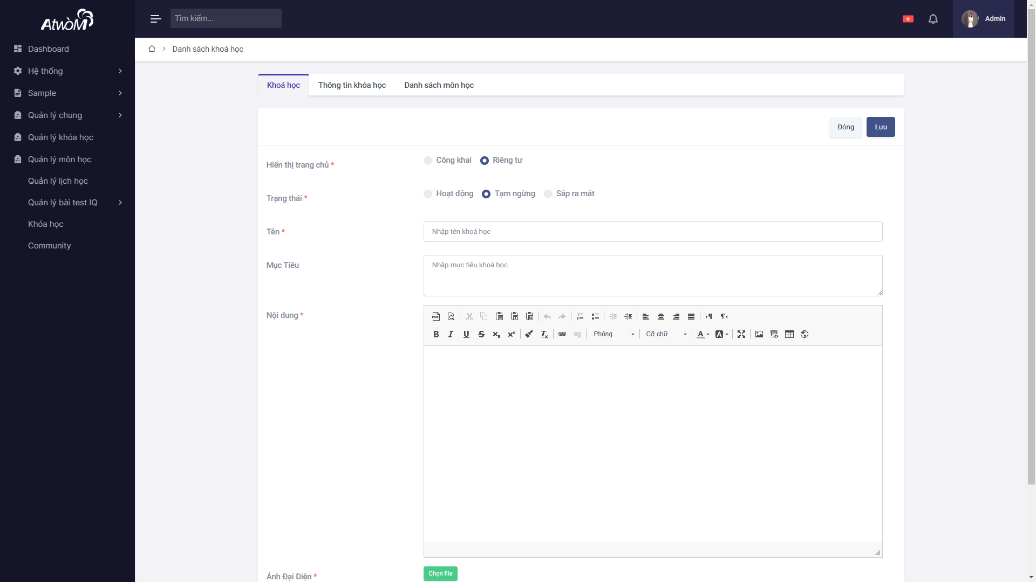

Hình 3.2.3 : Thêm mới

*  Hiển thị đã lưu thành công
* Để thay đổi tên và mô tả của khoá học, click vào khoá học muốn thay đổi thông, tại màn hình thông tin chi tiết khoá học, nhấn vào nút “sửa” để sửa thông tin khoá học. Sau đó ấn nút save để lưu thông tin.

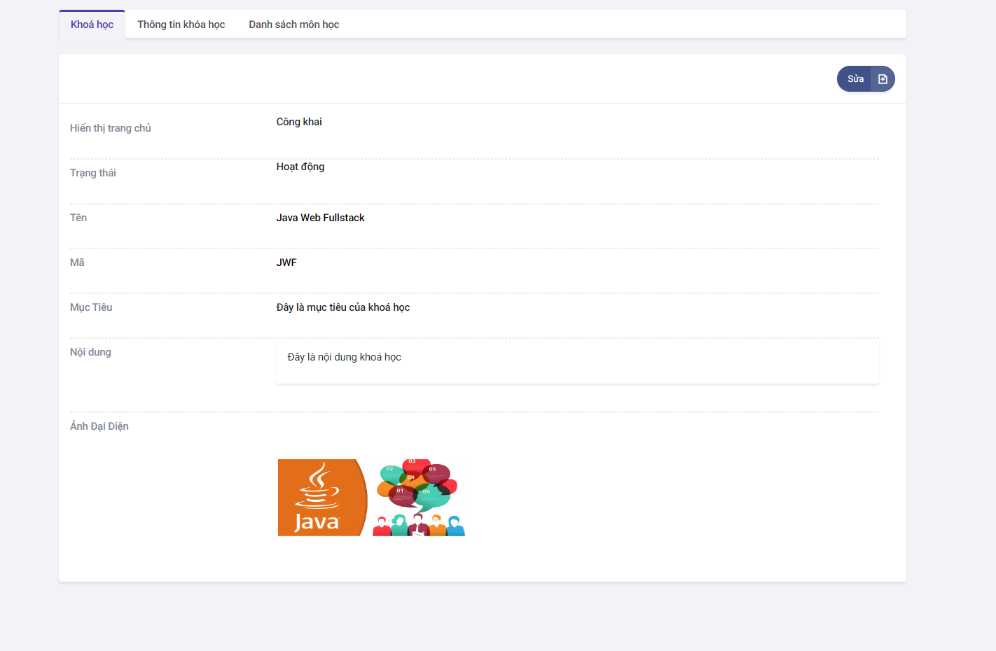

Hình 3.2.4 : Thông tin chi tiết khoá học

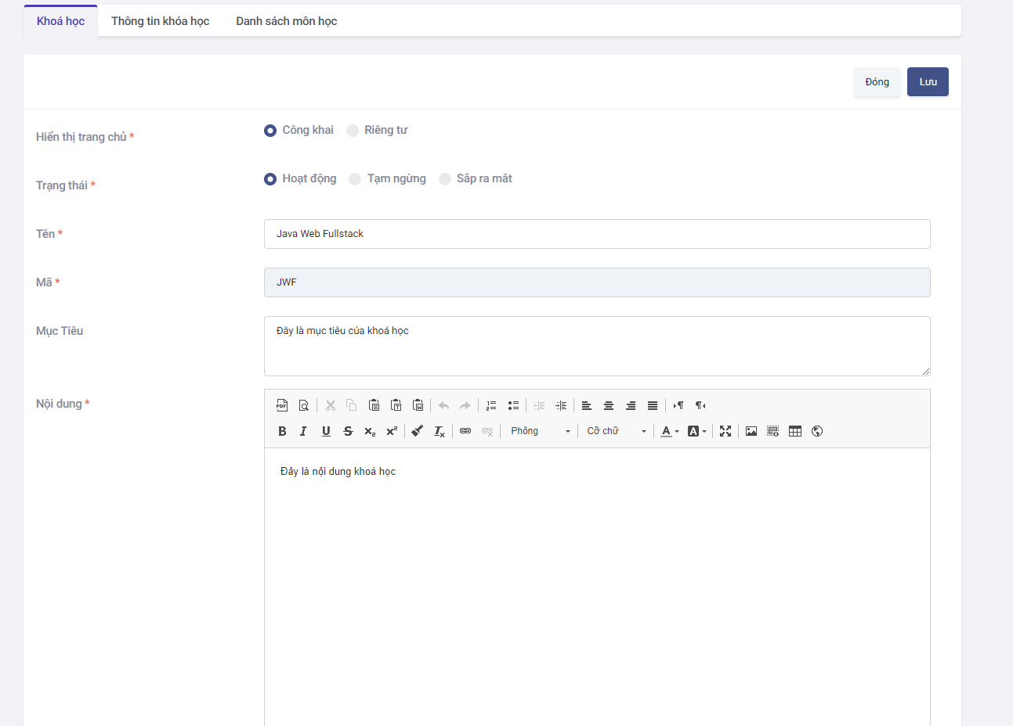

Hình 3.2.5 : Chỉnh sửa khoá học

*  Hiển thị đã cập nhật thành công
* Để xóa học, nhấp vào biểu tượng  trong hàng cần xóa, sau đó chọn nút “Yes” để xác nhận xoá.

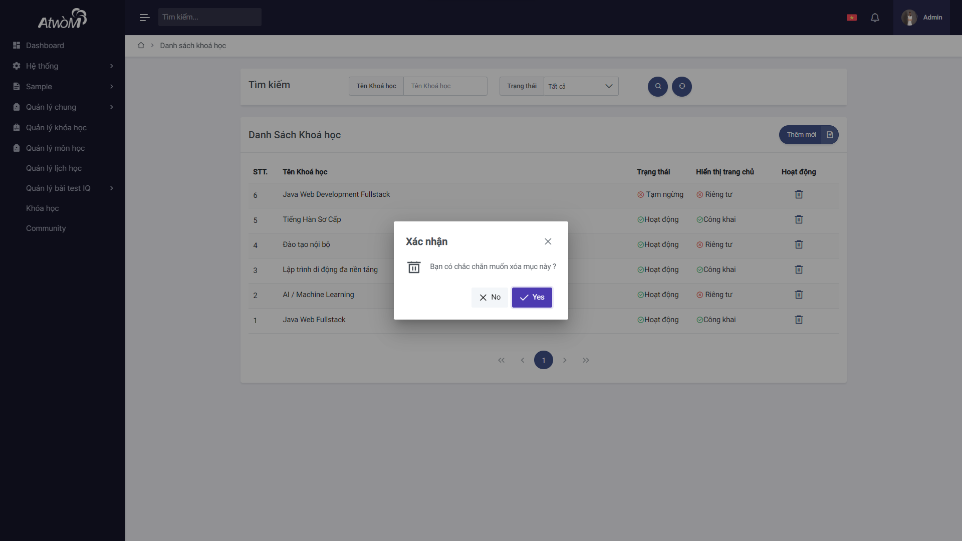

Hình 3.2.6 : Xoá khoá học

*  Hiển thị đã xoá thành công.
  1. **Quản lý môn học**
* Trong màn hình thông tin chi tiết khoá học. Chọn tab “Danh sách môn học” để mở trình quản lý môn học của khoá học đó. Màn hình sẽ xuất hiện các môn học dưới dạng danh sách.

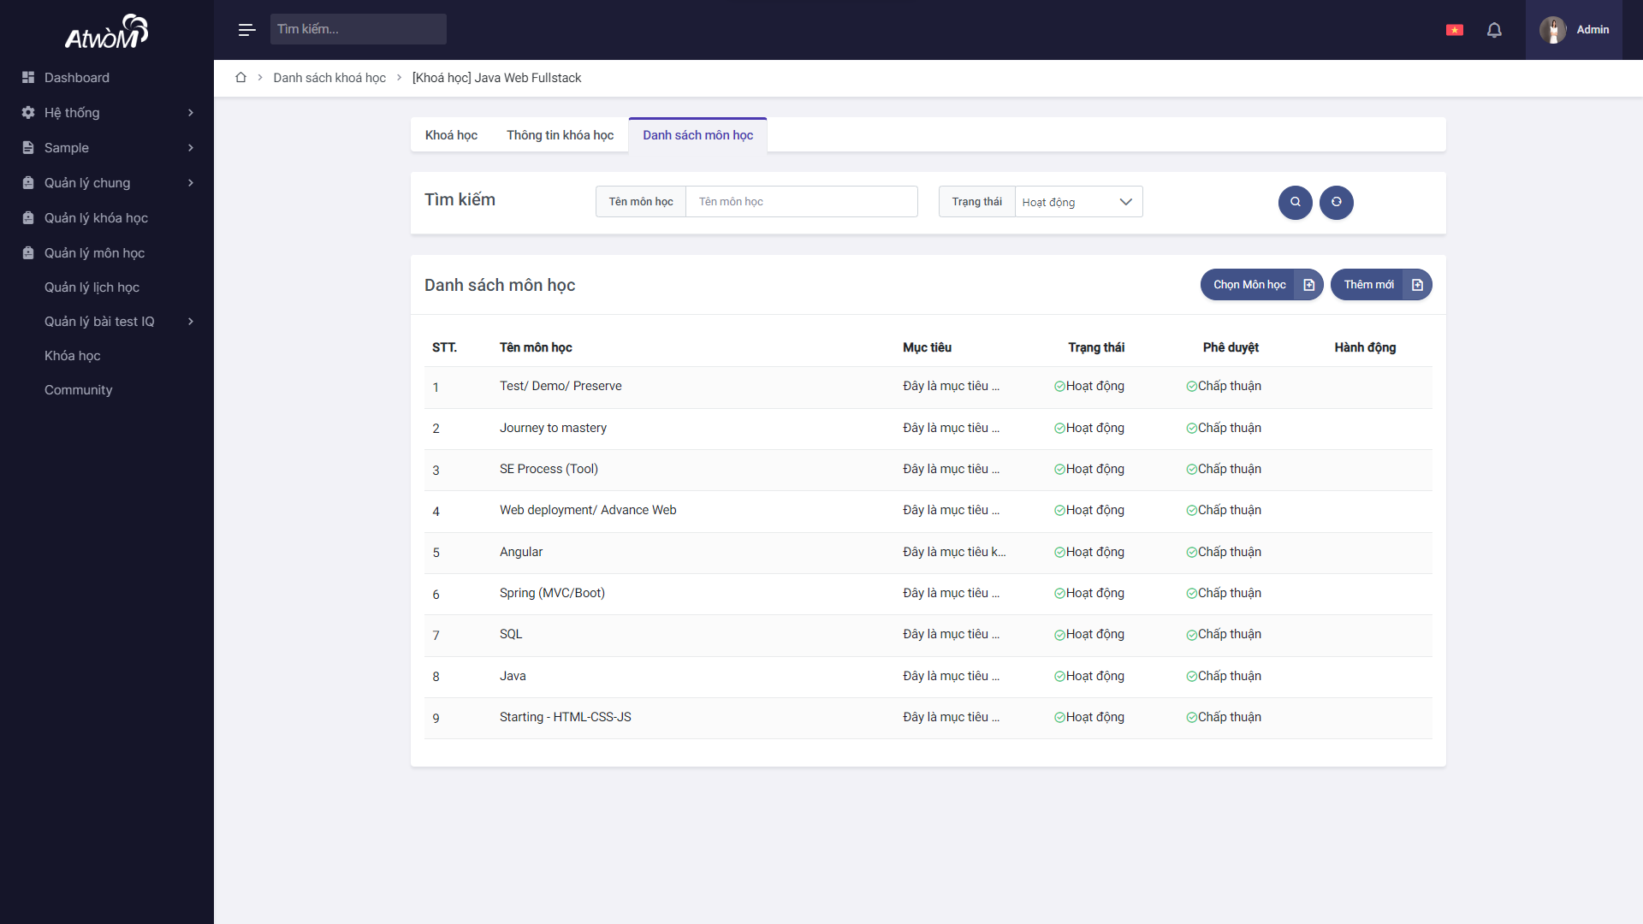

Hình 3.3.1 : Quản lý môn học

* Bạn có thể tìn kiểm môn học cụ thể bằng cách gõ từ khoá vào ô tìm kiếm hoặc tìm theo trạng tháo hoạt đông, sau đó nhấn nút  để tim kiếm. Nhấn nút  để cấu hình lại phần tìm kiếm.



Hình 3.3.2 : Tìm kiếm môn học

* Nếu bạn muốn thêm môn học mới, hãy nhấp vào nút “Thêm mới” để di chuyển đến màn hình tạo mới môn học, nhập thông tin của môn học cần tạo , sau đó nhấn nút “Lưu” để lưu phòng mới vào CSDL.

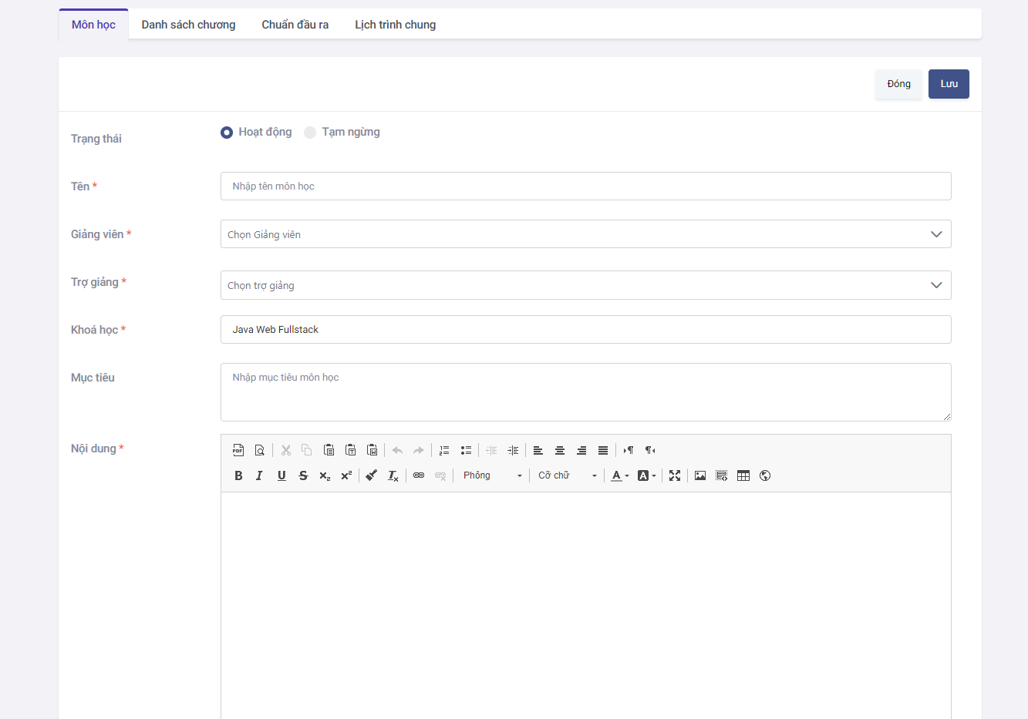

Hình 3.3.3 : Thêm mới môn học

*  Hiển thị đã lưu thành công
* Để thay đổi tên và mô tả của môn học, click vào môn học muốn thay đổi thông, tại màn hình thông tin chi tiết môn học, nhấn vào nút “sửa” để sửa thông tin môn học. Sau đó ấn nút save để lưu thông tin.

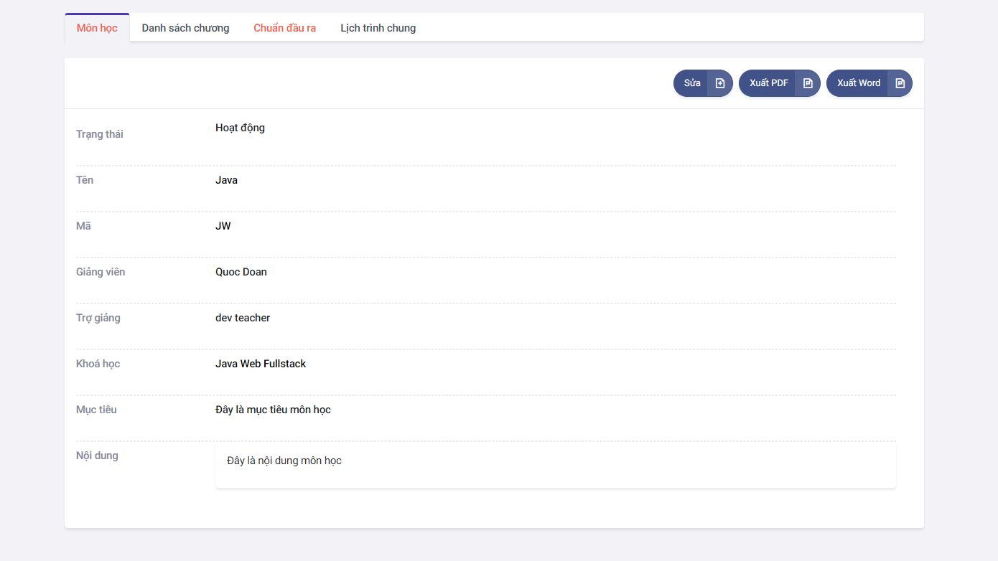

Hình 3.3.4 : Thông tin chi tiết môn học

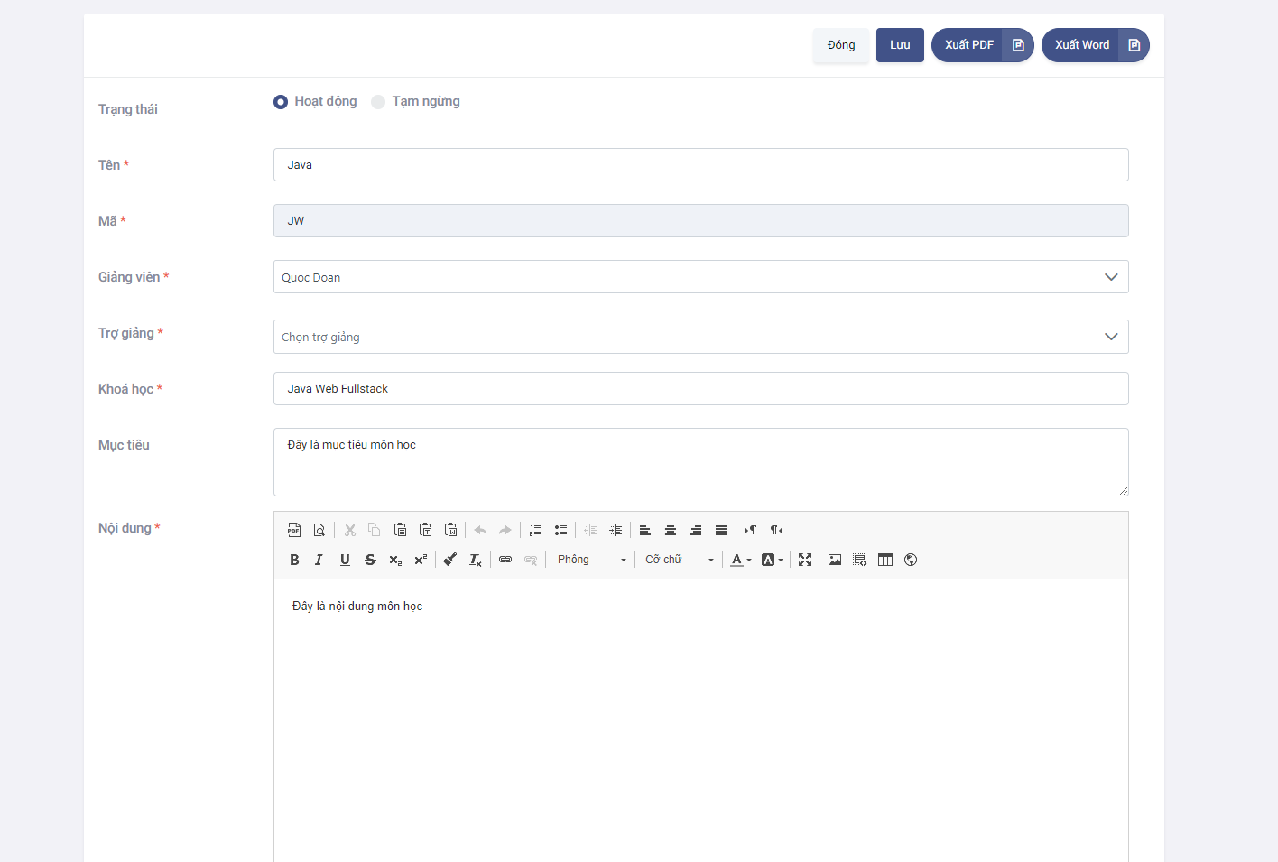

Hình 3.3.5 : Chỉnh sửa môn học

*  Hiển thị đã cập nhật thành công
* Để xóa, nhấp vào biểu tượng  trong hàng cần xóa, sau đó chọn nút “Yes” để xác nhận xoá.

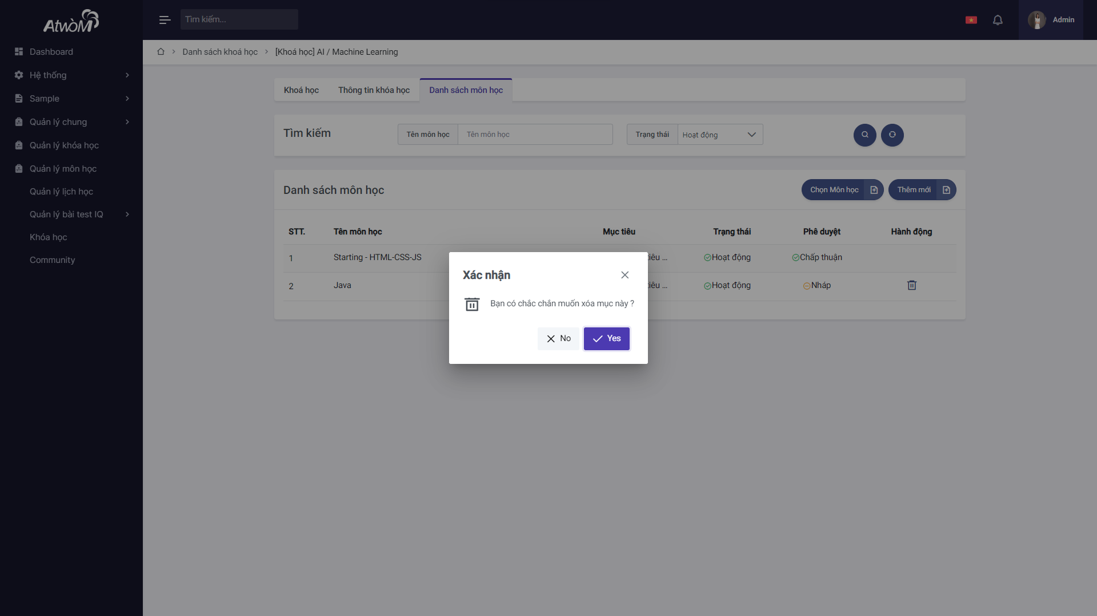

Hình 3.3.6 : Xoá

*  Hiển thị đã xoá thành công.

Lưu ý: chỉ xoá được những môn học đang trạng thái nháp và chưa được phê duyệt lần nào

* 1. **Quản lý chương**
* Trong màn hình thông tin chi tiết môn học. Chọn tab “Danh sách chương” để mở trình quản lý chương của môn học đó. Màn hình sẽ xuất hiện các chương dưới dạng danh sách.

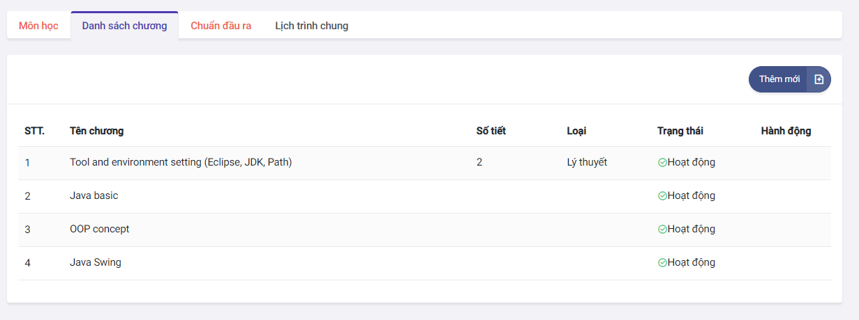

Hình 3.4.1 : Quản lý chương

* Nếu bạn muốn thêm mới, hãy nhấp vào nút “Thêm mới” để di chuyển đến màn hình tạo mới chương, nhập thông tin của môn học cần tạo , sau đó nhấn nút “Lưu” để lưu phòng mới vào CSDL.

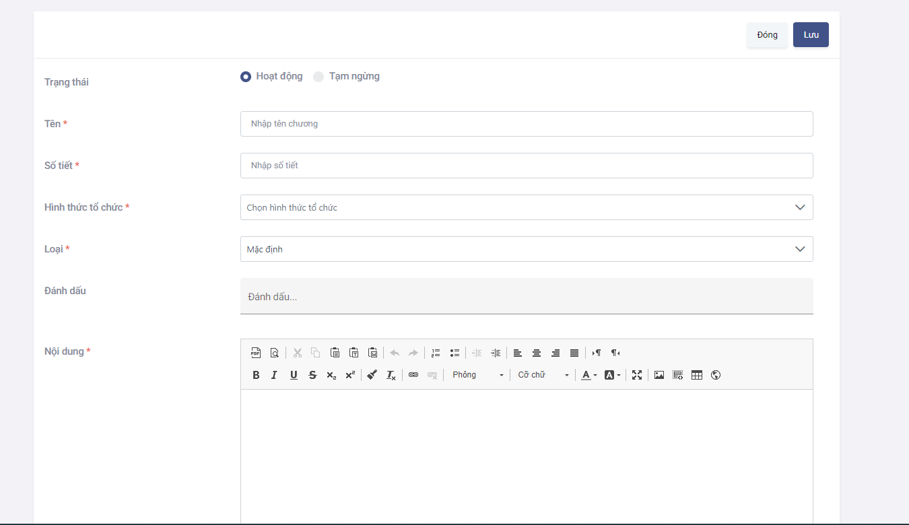

Hình 3.4.2 : Thêm mới chương

*  Hiển thị đã lưu thành công
* Để thay đổi tên và mô tả của chương, click vào chương muốn thay đổi thông, tại màn hình thông tin chi tiết chương, nhấn vào nút “sửa” để sửa thông tin chương. Sau đó ấn nút save để lưu thông tin.

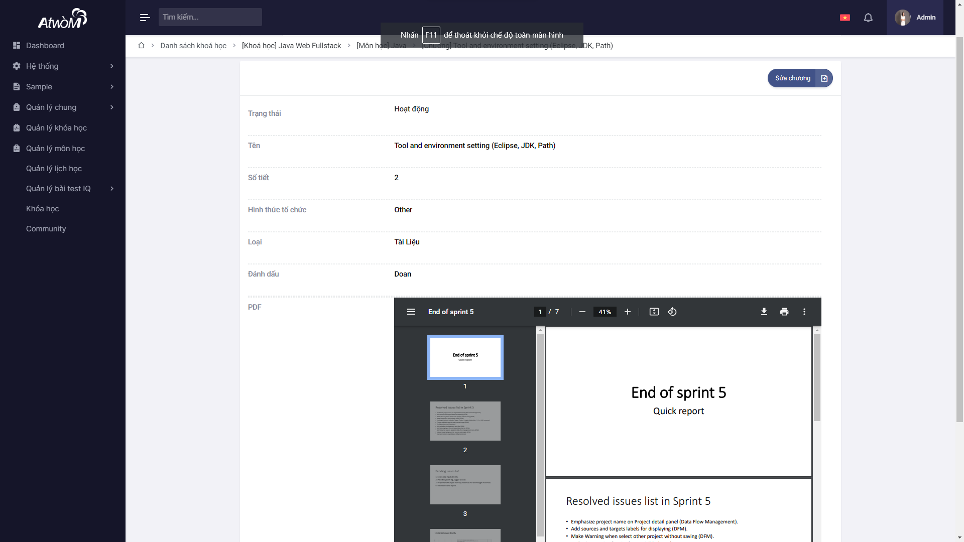

Hình 3.4.3 : Thông tin chi tiết chương

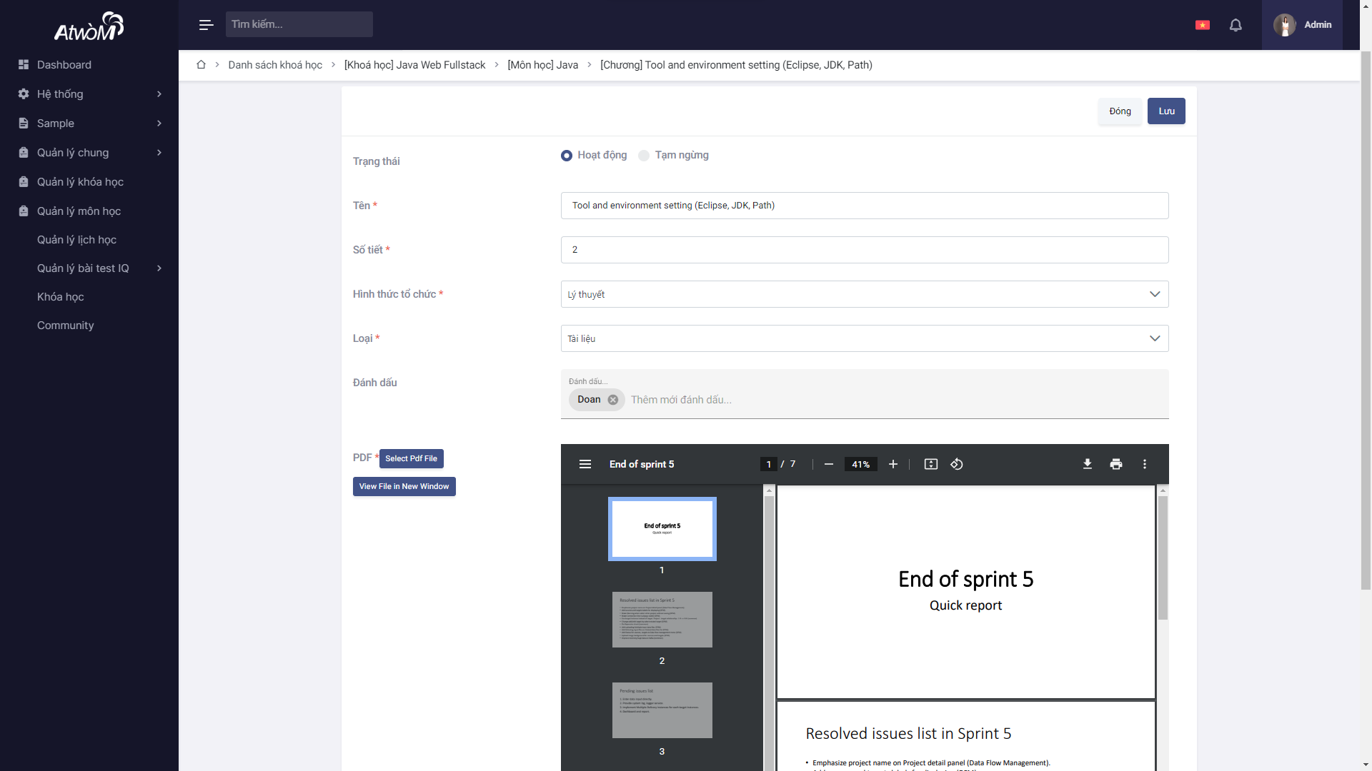

Hình 3.4.4 : Chỉnh sửa chương

*  Hiển thị đã cập nhật thành công
  1. **Quản lý chuẩn đầu ra**
* Trong màn hình thông tin chi tiết môn học. Chọn tab “Chuẩn đầu ra” để mở trình quản lý chuẩn đầu ra của môn học đó.

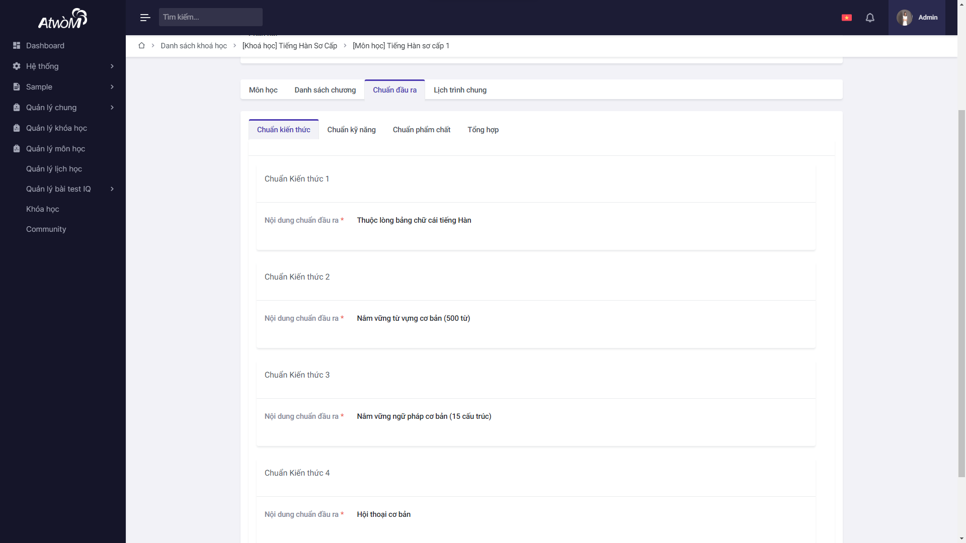

Hình 3.5.1 : Quản lý chuẩn đầu ra

* Tại màn hình chuẩn đầu ra, sẽ có 3 loại chuẩn đầu ra, các chuẩn đầu ra sẽ có cách thêm, sửa, xoá tương tự nha.
* Khi ở màn hình chuẩn đầu ra, chọn nút “Sửa” để có thể thêm, sửa xoá chuẩn đầu ra
* Nếu thêm mới, click nút “ Thêm mới”, màn hình sẽ xuất hiện thêm 1 mục chuẩn đầu ra mơi, nhập thông tin chuẩn đầu ra mới vào đó. Nếu muốn xoá thì nhấn nút “Xoá” để xoá chuẩn đầu ra. Sau đó nhấn nút “Lưu” để lưu thông tin.

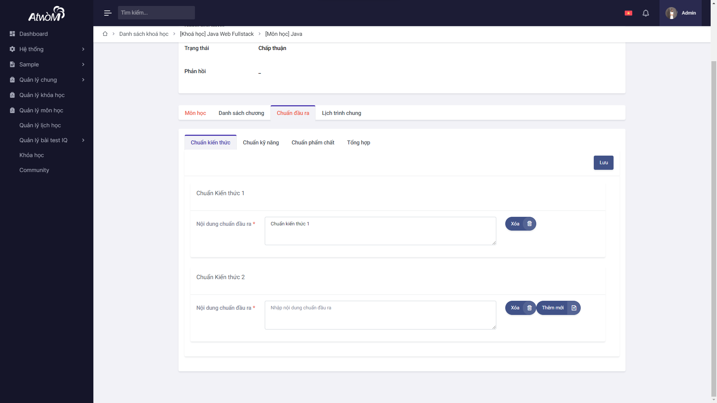

Hình 3.5.2 : Thêm, sửa, xoá chuẩn đầu ra

*  Hiển thị đã lưu thành công
* Ở tab “Tổng hợp” màn hình sẽ hiển thị bảng tổng hợp chuẩn đầu ra tương ứng với từng chương của môn học.
* Chọn nút “Sửa” để thay đổi các mức đánh giá từng chuẩn đối với từng chương cho phù hợp, sau đó nhấn “Lưu” để lưu lại thông tin

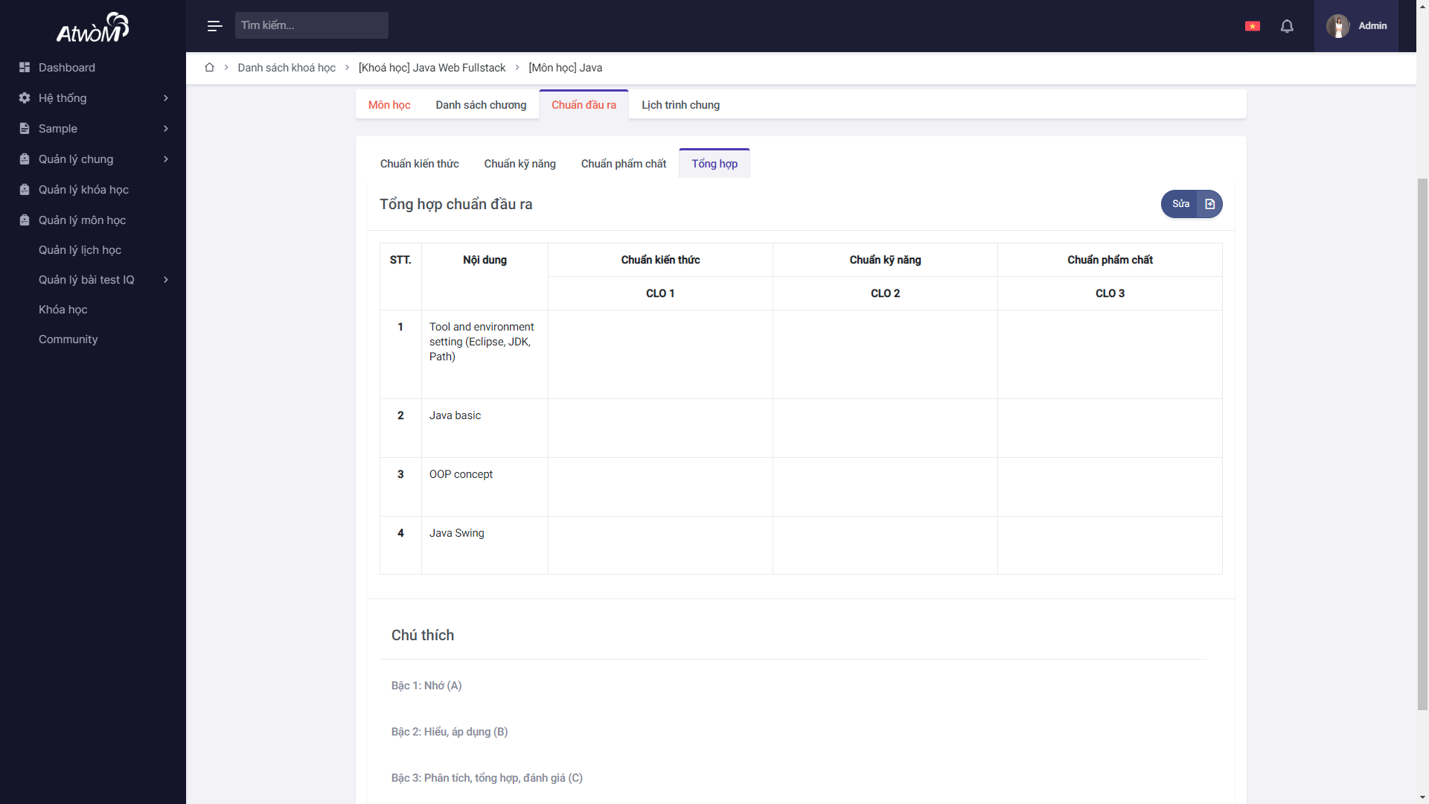

Hình 3.5.3 : Bảng tổng hợp chuẩn đầu ra

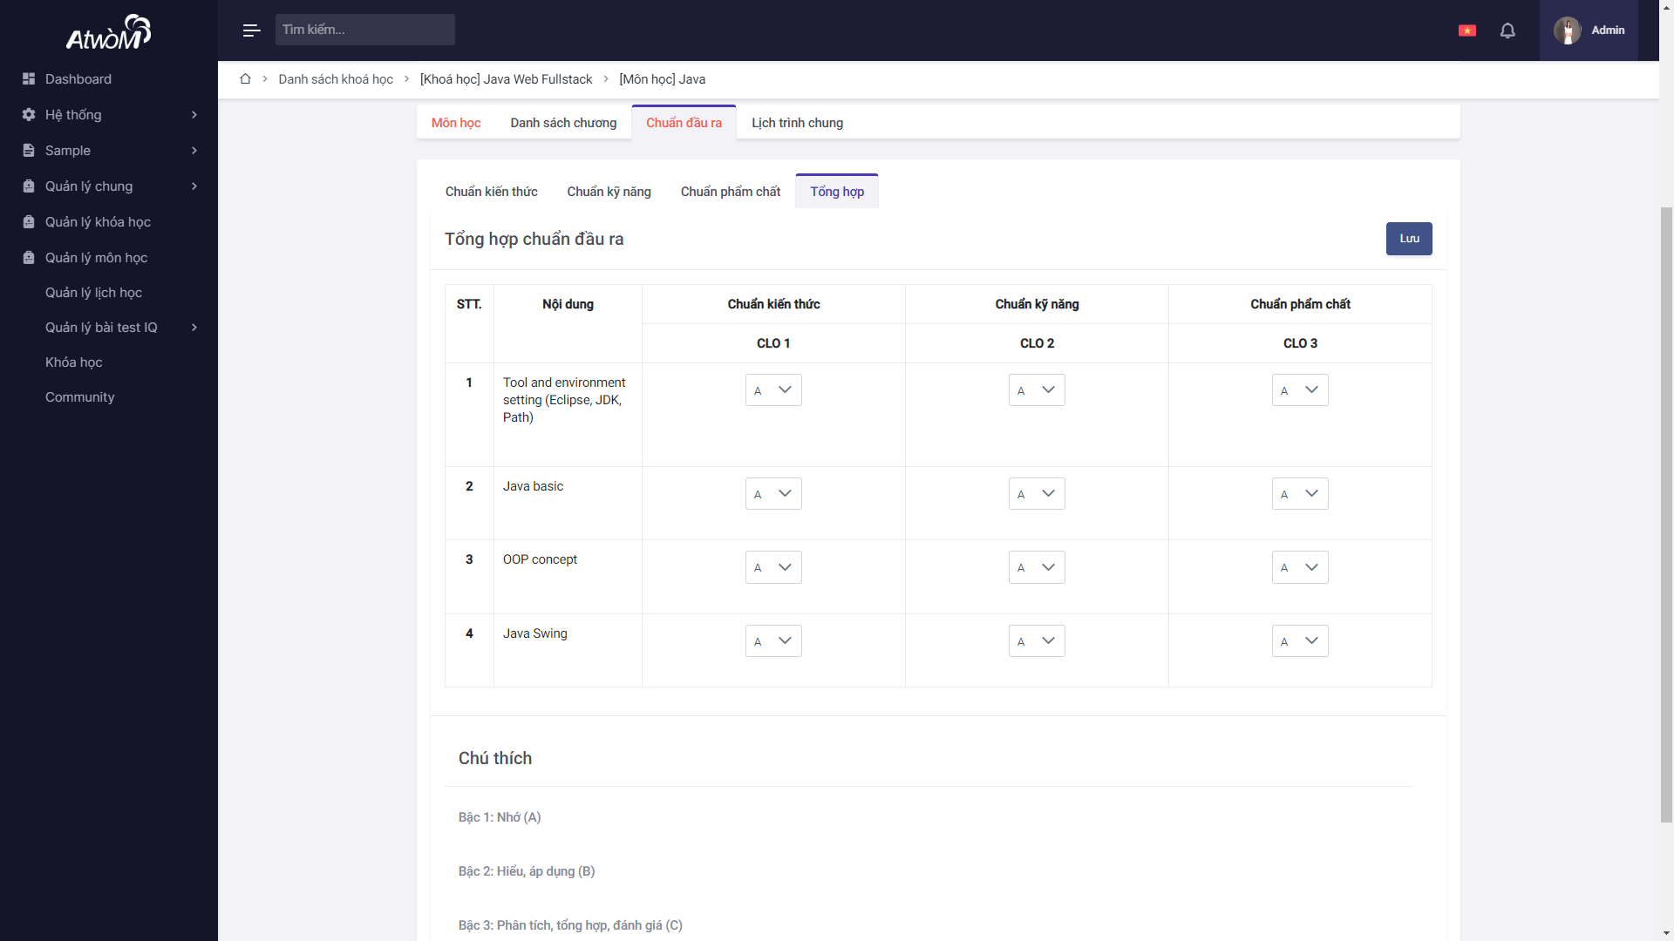

Hình 3.5.4 : Chỉnh sửa bảng tổng hợp

* 1. **Quản lý lịch trình chung**
* Trong màn hình thông tin chi tiết môn học. Chọn tab “Lịch trình chung” để mở trình quản lý lịch trình chung của môn học đó.
* Màn hình này sẽ hiển thị lịch trình chung của môn học ứng với từng chương

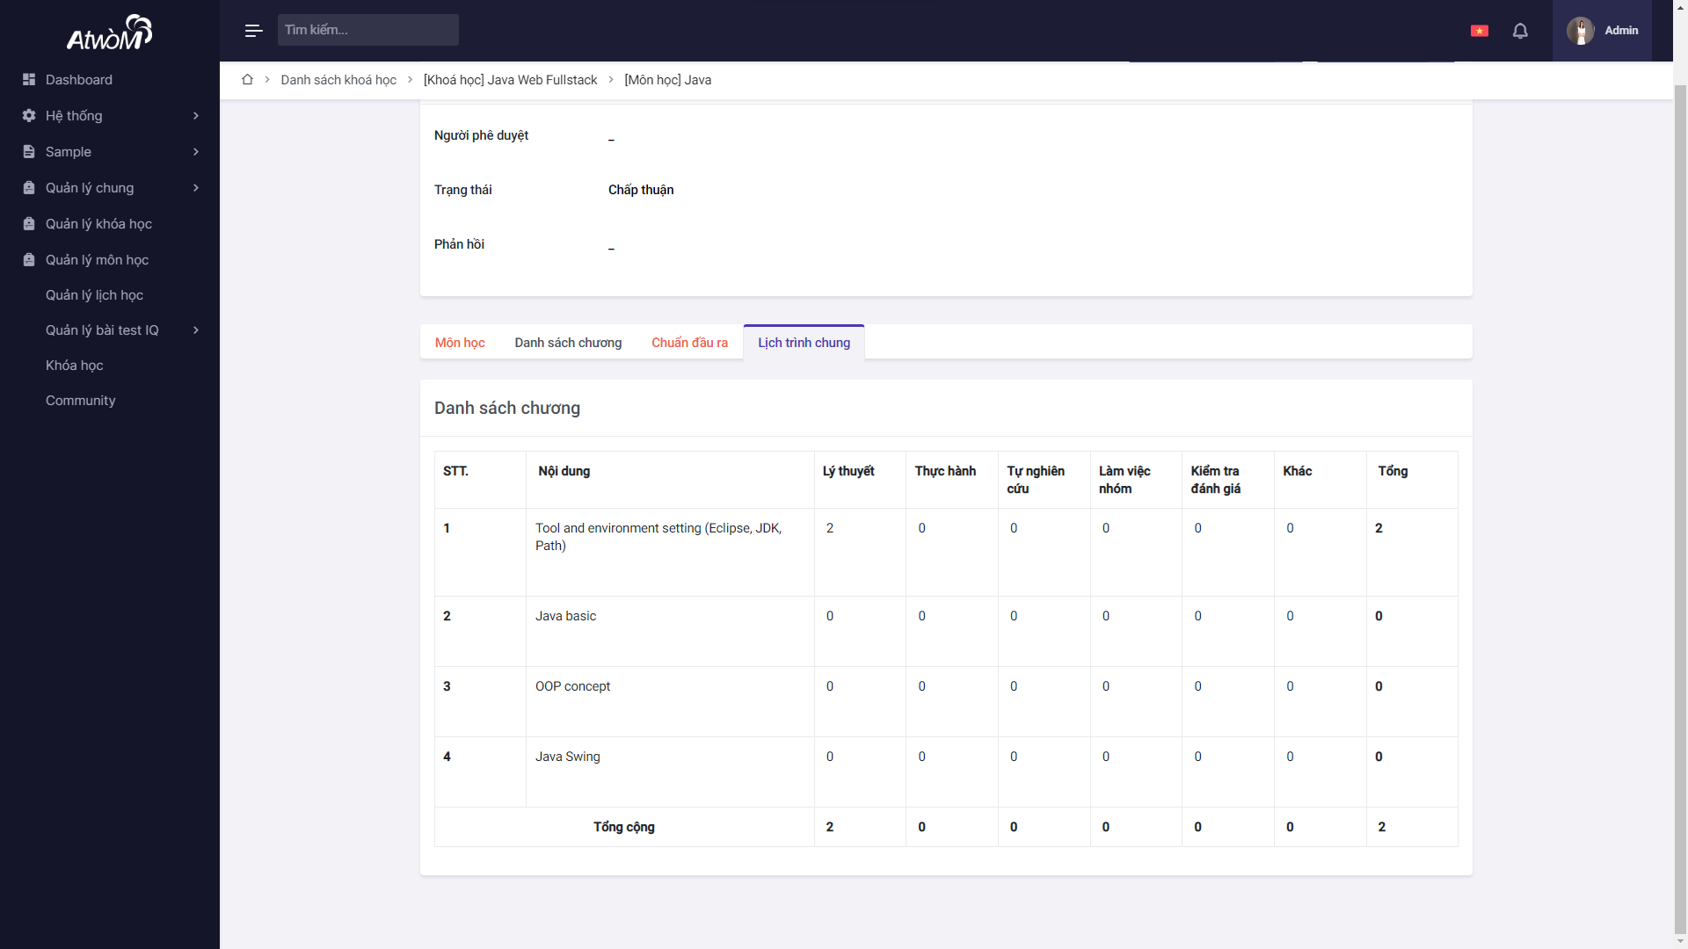

Hình 3.6 : Quản lý lịch trình chung

1. **TÍNH NĂNG QUẢN LÝ MÔN HỌC**
   1. **Tổng quan**

* Tính năng quản lý môn học cũng tương tự chức năng quản lý môn học ở trong khoá học, tuy nhiên sẽ có 1 số thay đổi liên quan đến việc tạo 1 bản sao môn học mới từ môn học đã có sẵn
  1. **Tạo bản sao môn học**
* Mở Trình quản lý môn học, bảng hiển thị tất cả các môn học ở dạng danh sách.

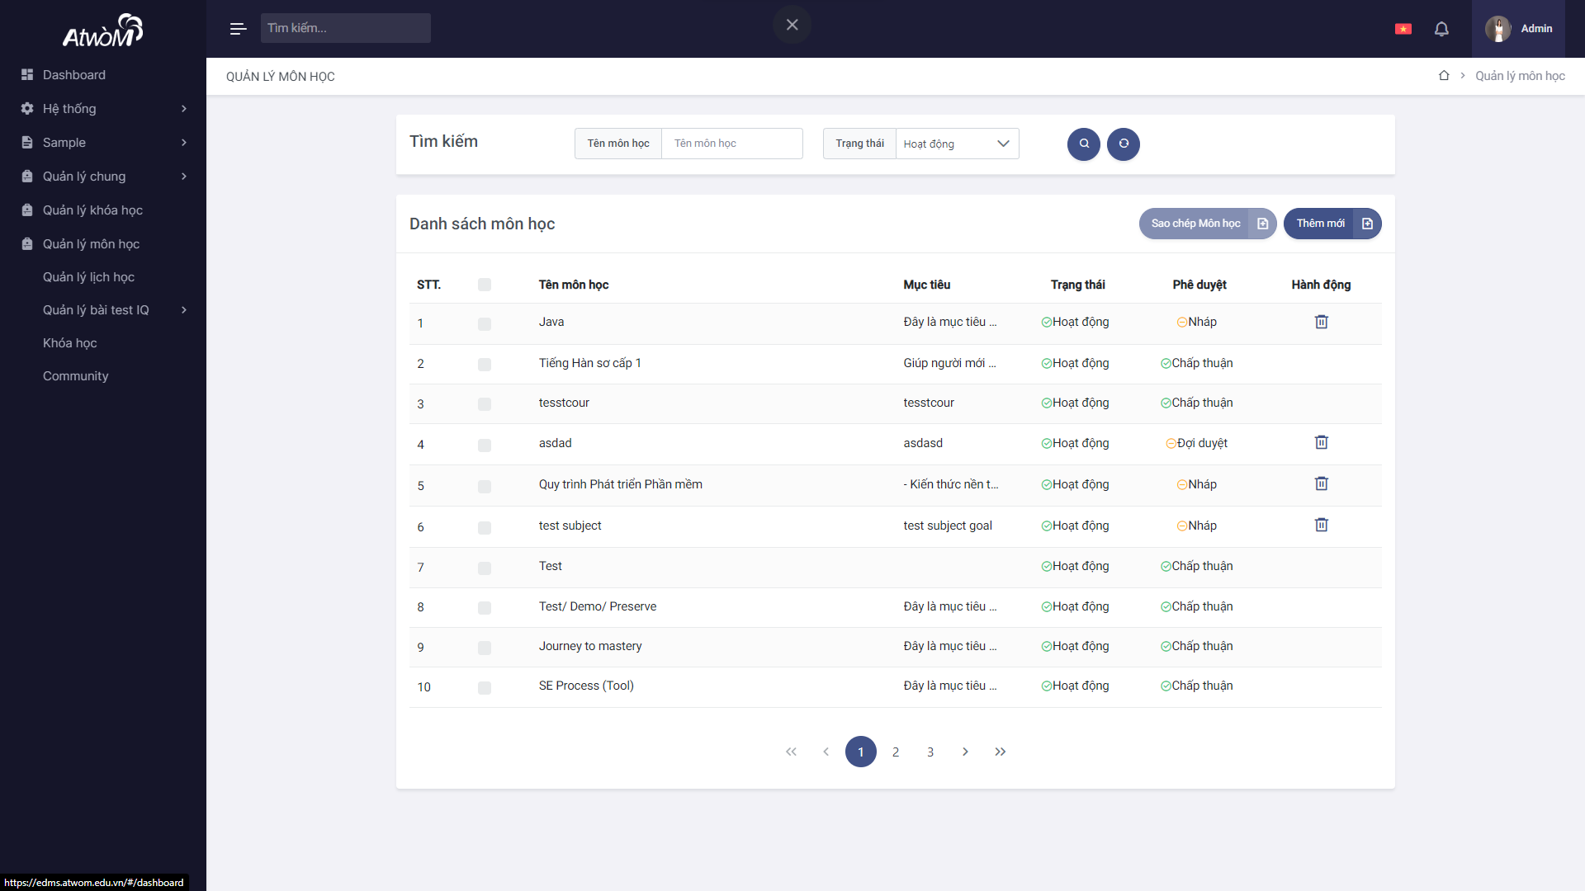

Hình 4.2.1 : Quản lý môn học

* Để tạo 1 bản sao môn học, tích vào trước môn học muốn nhân bản, sau đó nhấn vào nút “Sao chép môn học”.
*  Hiển thị đã lưu thành công
* Trình quản lý môn học chỉ xoá được các môn học đang ở trang thái nháp, chưa được phê duyệt. Các bước thực hiện tương tự xoá môn học trong khoá học

1. **TÍNH NĂNG QUẢN LÝ LỊCH HỌC**
   1. **Tổng quan**

* Tính năng quản lý lịch học hiển thị lịch học tương ứng với các khoá học của tài khoản
  1. **Lịch học dạng lịch**
* Mở trình quản lý lịch học. màn hình hiển thị lịch học theo dạng lịch

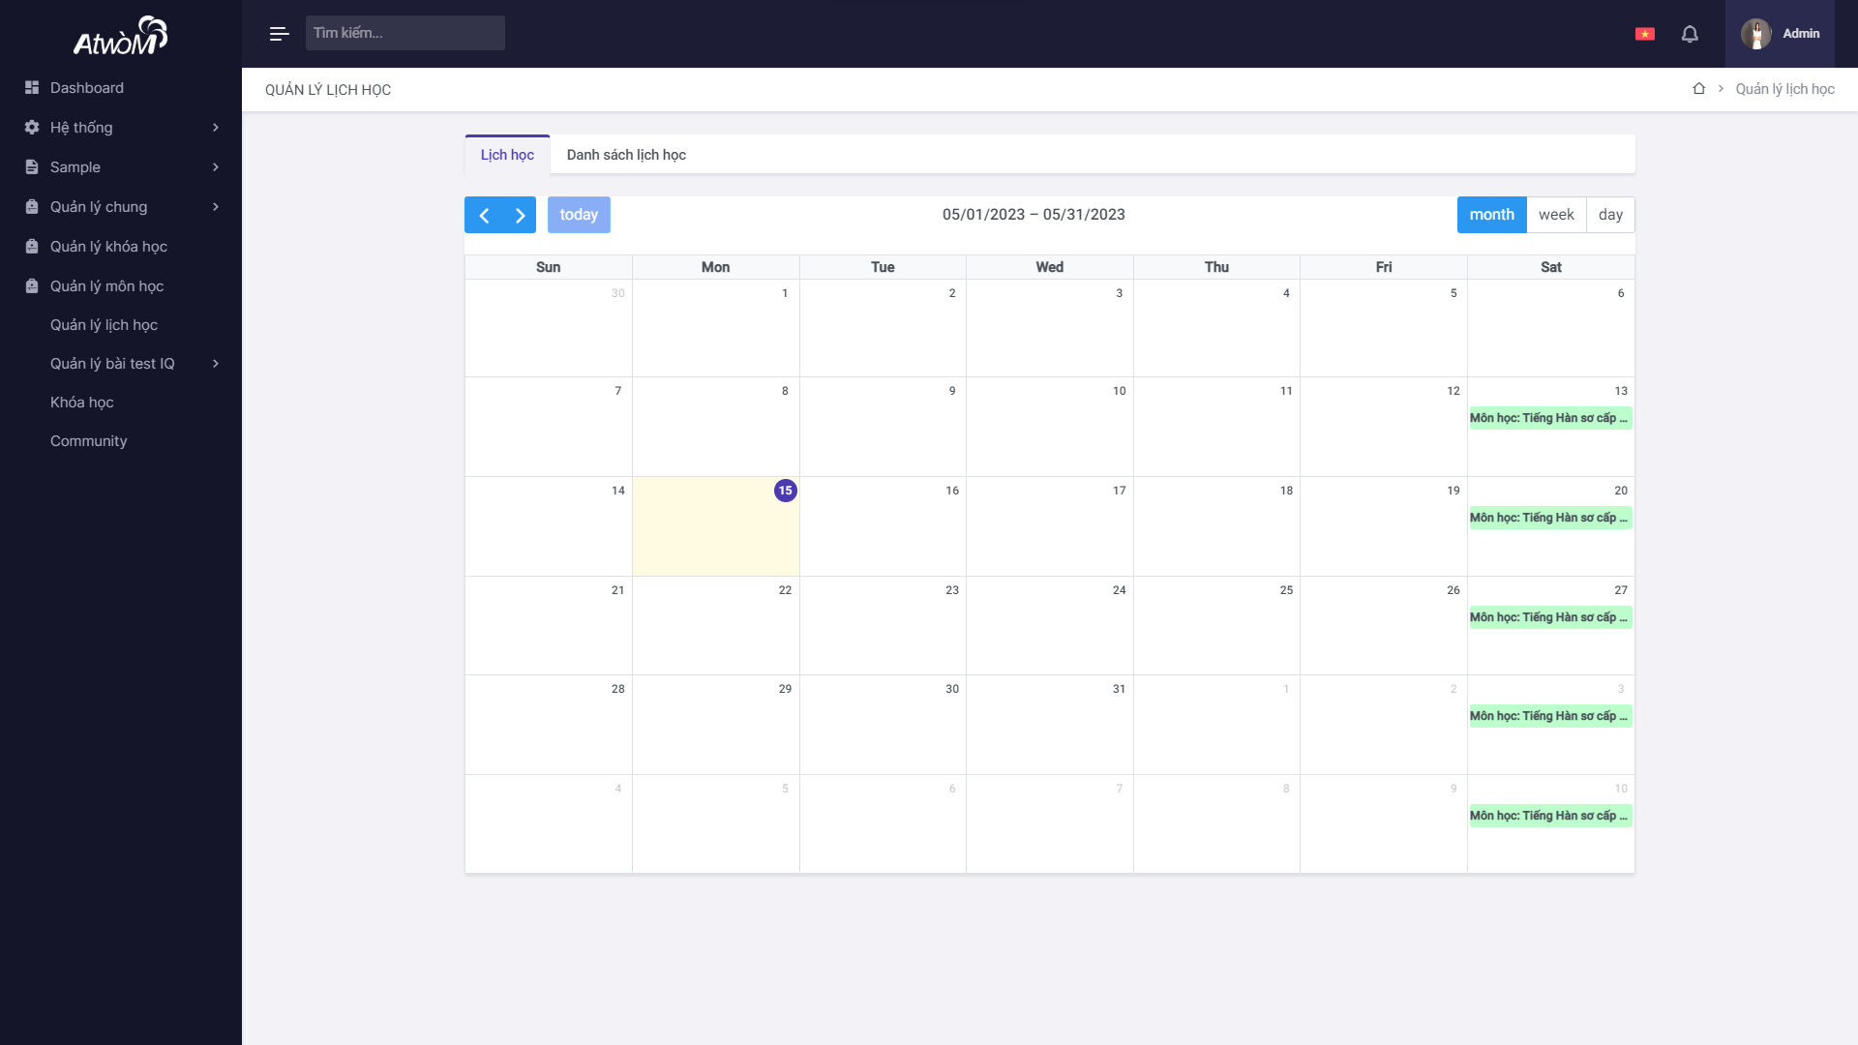

Hình 5.2.1 : Quản lý lịch học

* Để tạo mới 1 lịch học, click vào ngày muốn tạo, màn hình chuyển sang chức năng tạo lịch học mới, nhập các thông tin của lịch học mới, sau đó ấn “Lưu” để lưu lại.

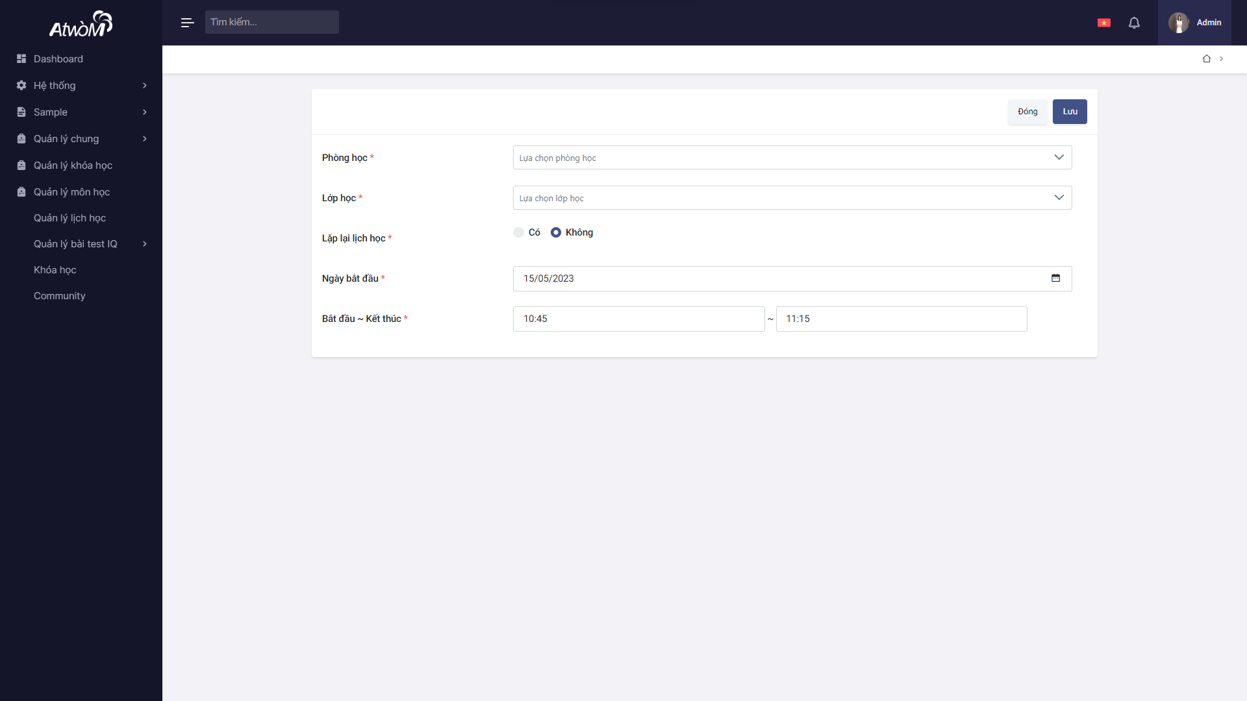

Hình 5.2.2 : Thêm mới lịch học

*  Hiển thị đã lưu thành công
  1. **Lịch học dạng danh sách**
* Mở trình quản lý lịch học, chọn tab “Danh sách lịch học”. màn hình hiển thị lịch học theo dạng danh sách.

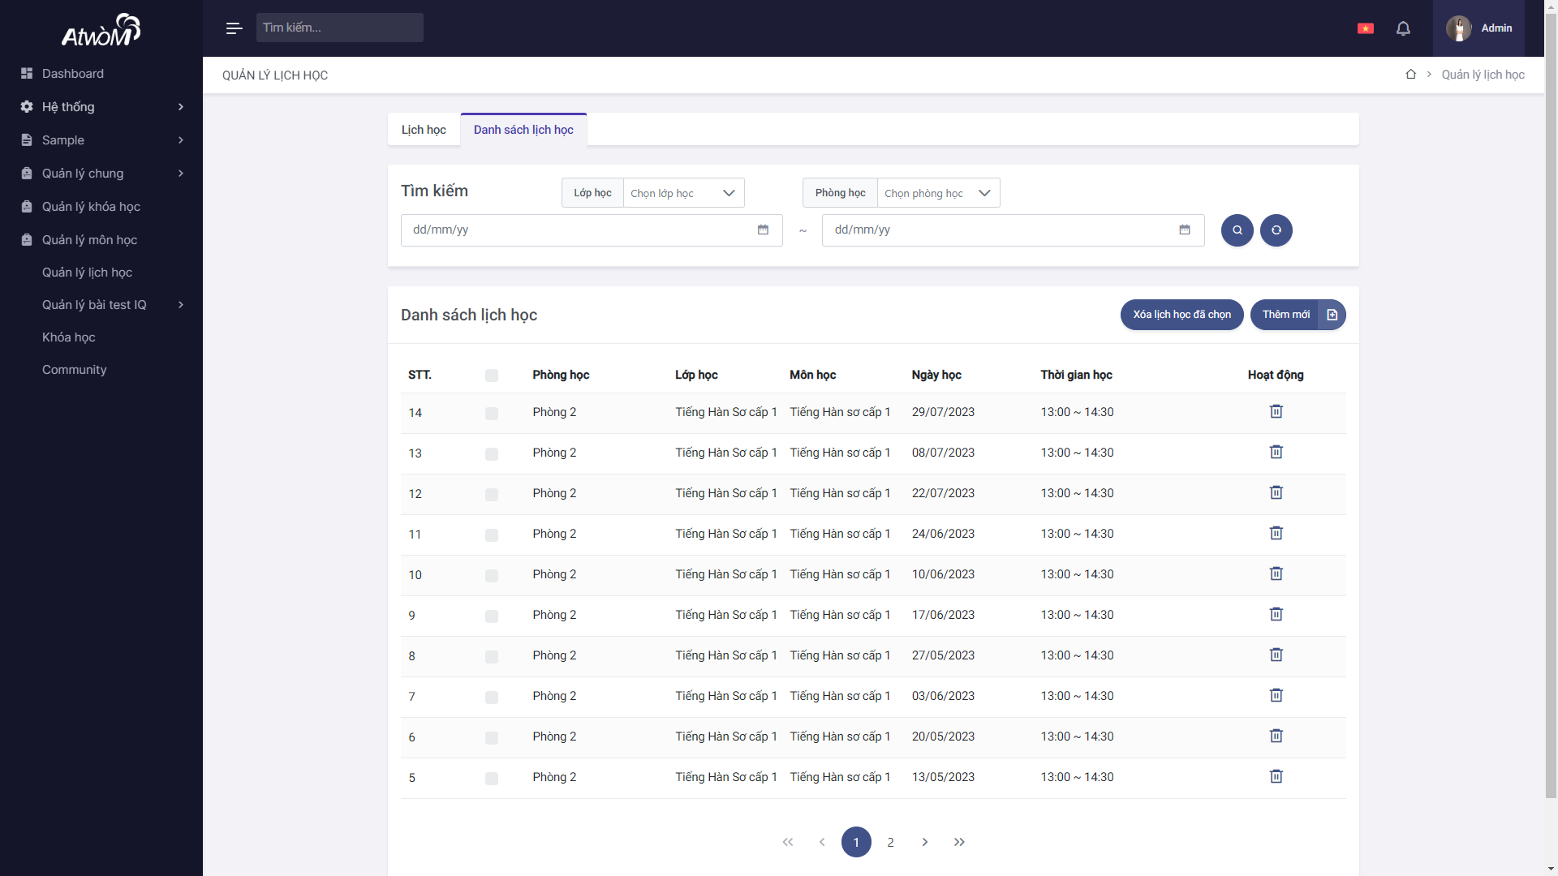

Hình 5.3.1 : Quản lý lịch học

* Bạn có thể tìm kiếm lịch học cụ thể bằng cách gõ từ khoá vào ô tìm kiếm, hoặc chọn trạng thái hoạt động hoặc chọn lớp học, phòng học, sau đó nhấn nút  để tim kiếm. Nhấn nút  để cấu hình lại phần tìm kiếm.

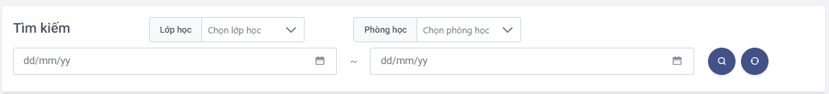

Hình 5.3.2 : Tìm kiếm lịch học

* Bạn cũng có thể xoá nhiều lịch học bằng việc tích vào những lịch học cần xoá và chọn vào nút “Xoá lịch học đã chọn”.

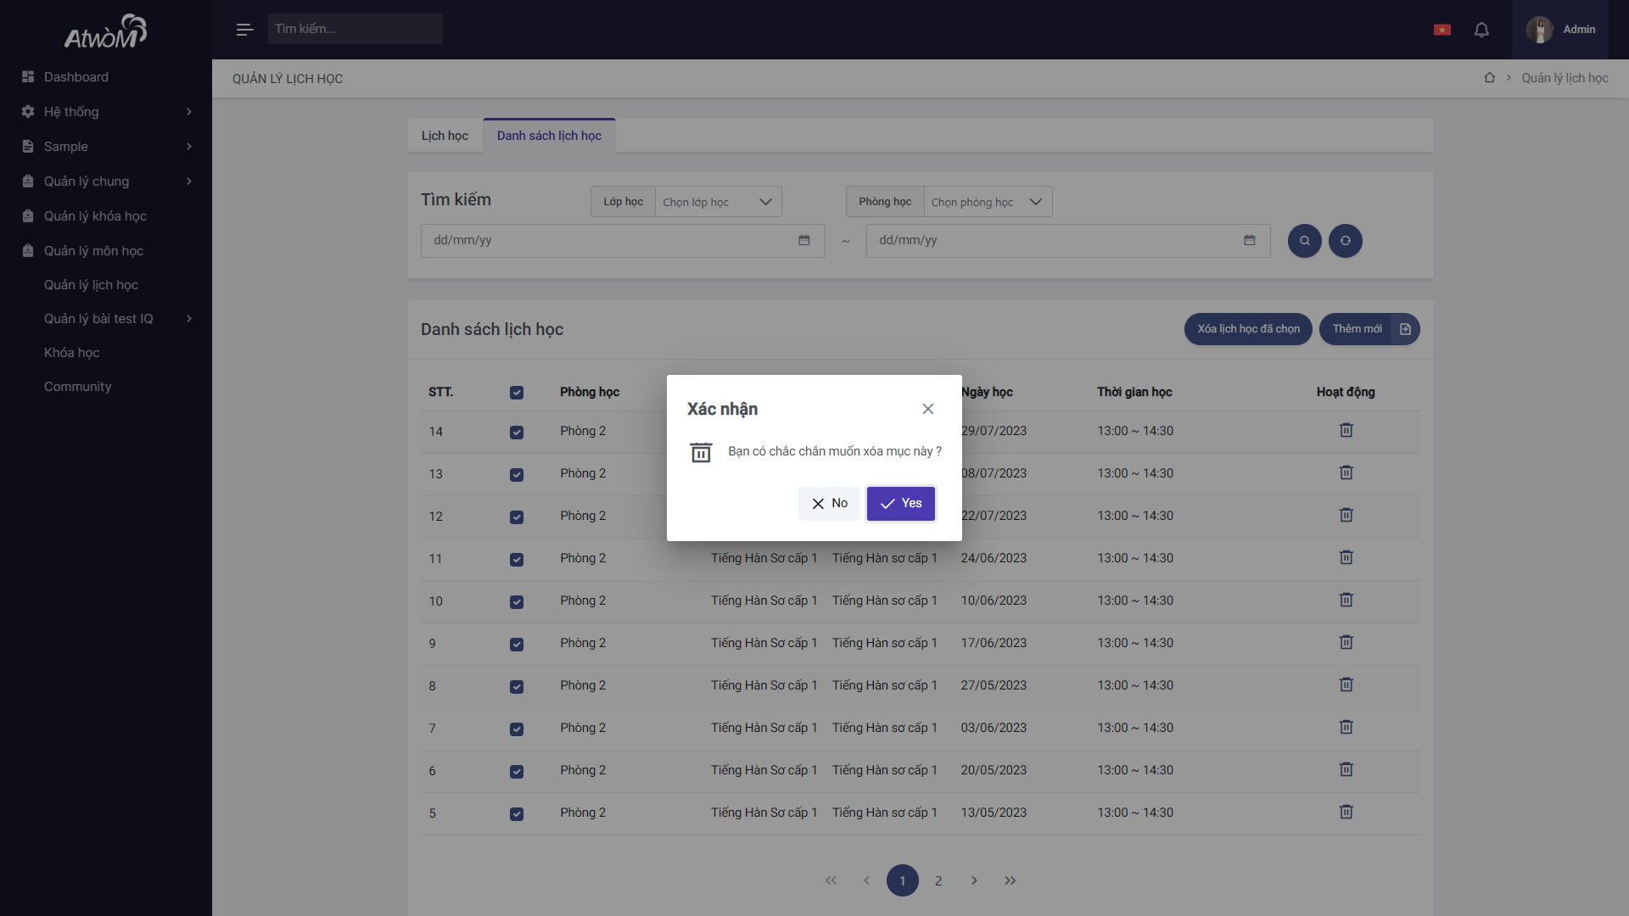

Hình 5.3.3 : Xoá lịch học đã chọn

* Nếu bạn muốn thêm mới, hãy nhấp vào nút “Thêm mới” để mở màn hình tạo mới lịch học. Nhập thông tin lịch học mới, sau đó nhấn nút “Lưu”.



Hình 5.3.4 : Thêm mới lịch học

*  Hiển thị đã lưu thành công.
* Để thay đổi tên và mô tả của lịch học, click vào lịch học muốn thay đổi thông tin,sau đó nhấn vào nút “Sửa lịch học”, nhập các thông tin mới vào trong hộp thoại. sau đó ấn nút save để lưu thông tin.

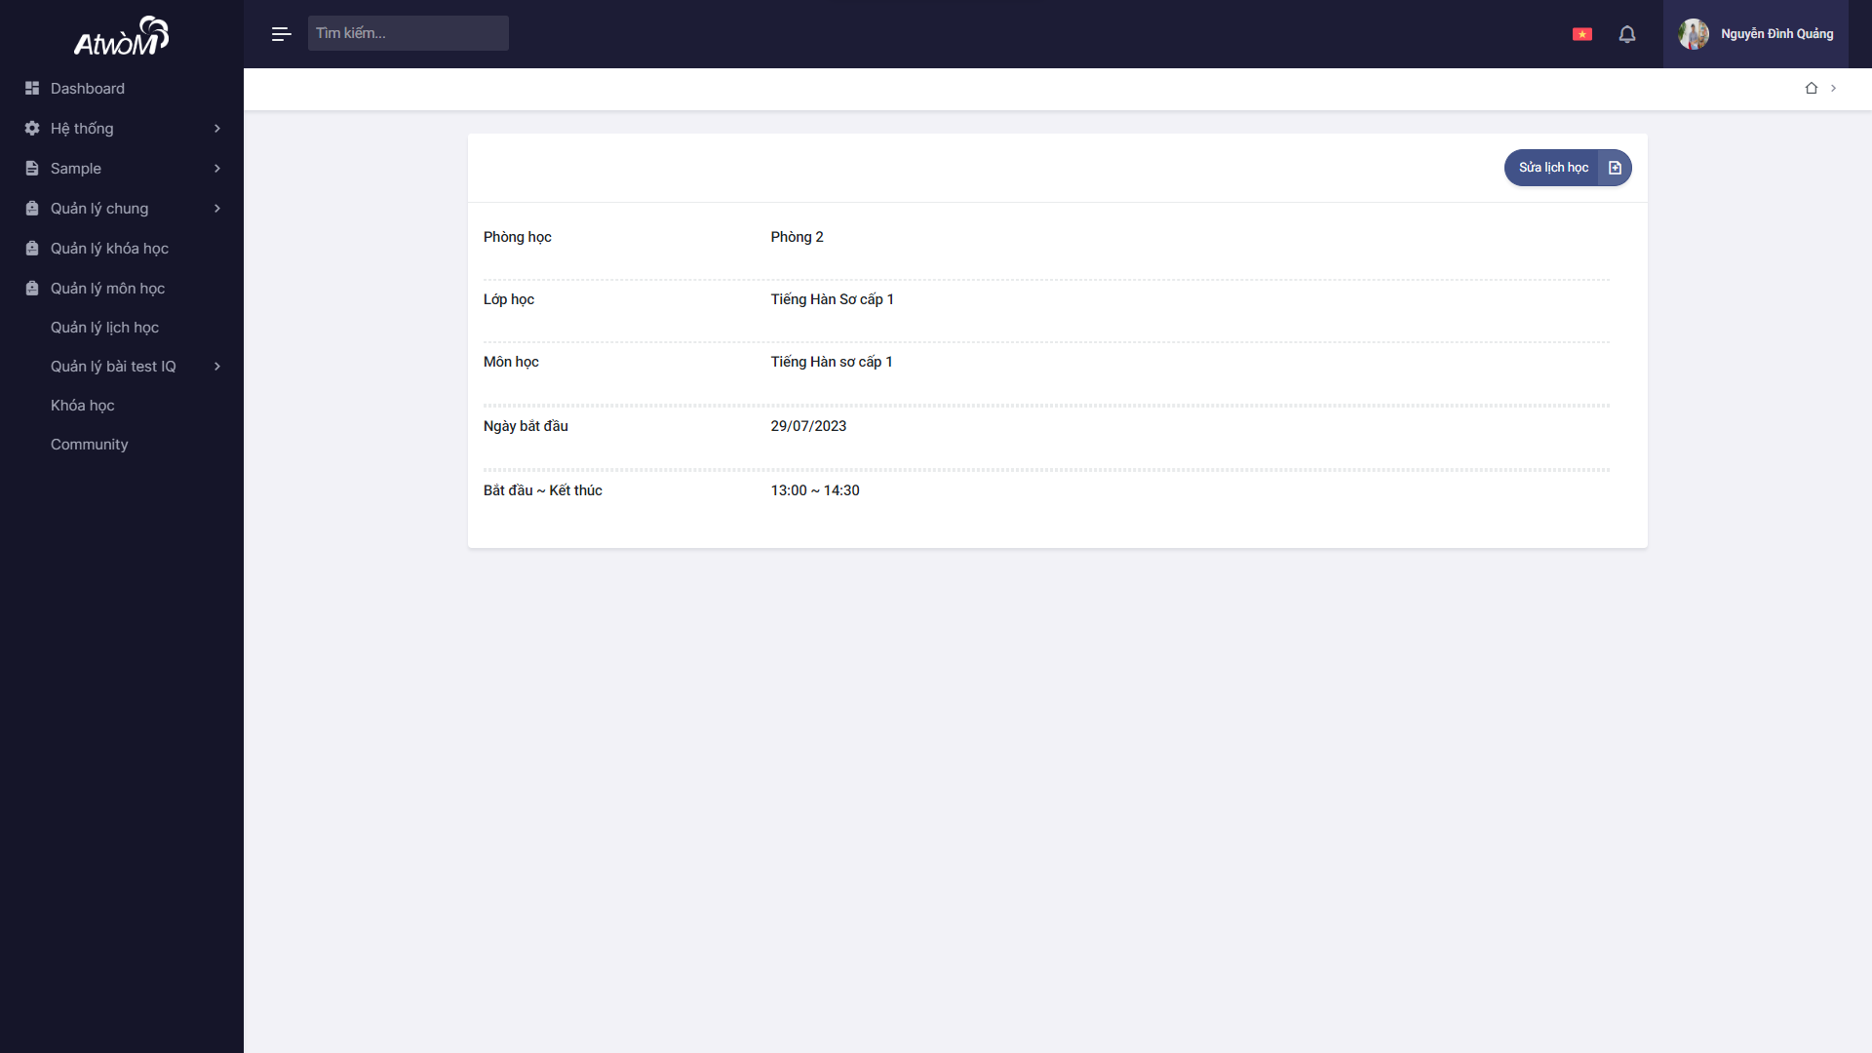

Hình 5.3.5 : Thông tin chi tiết lịch học

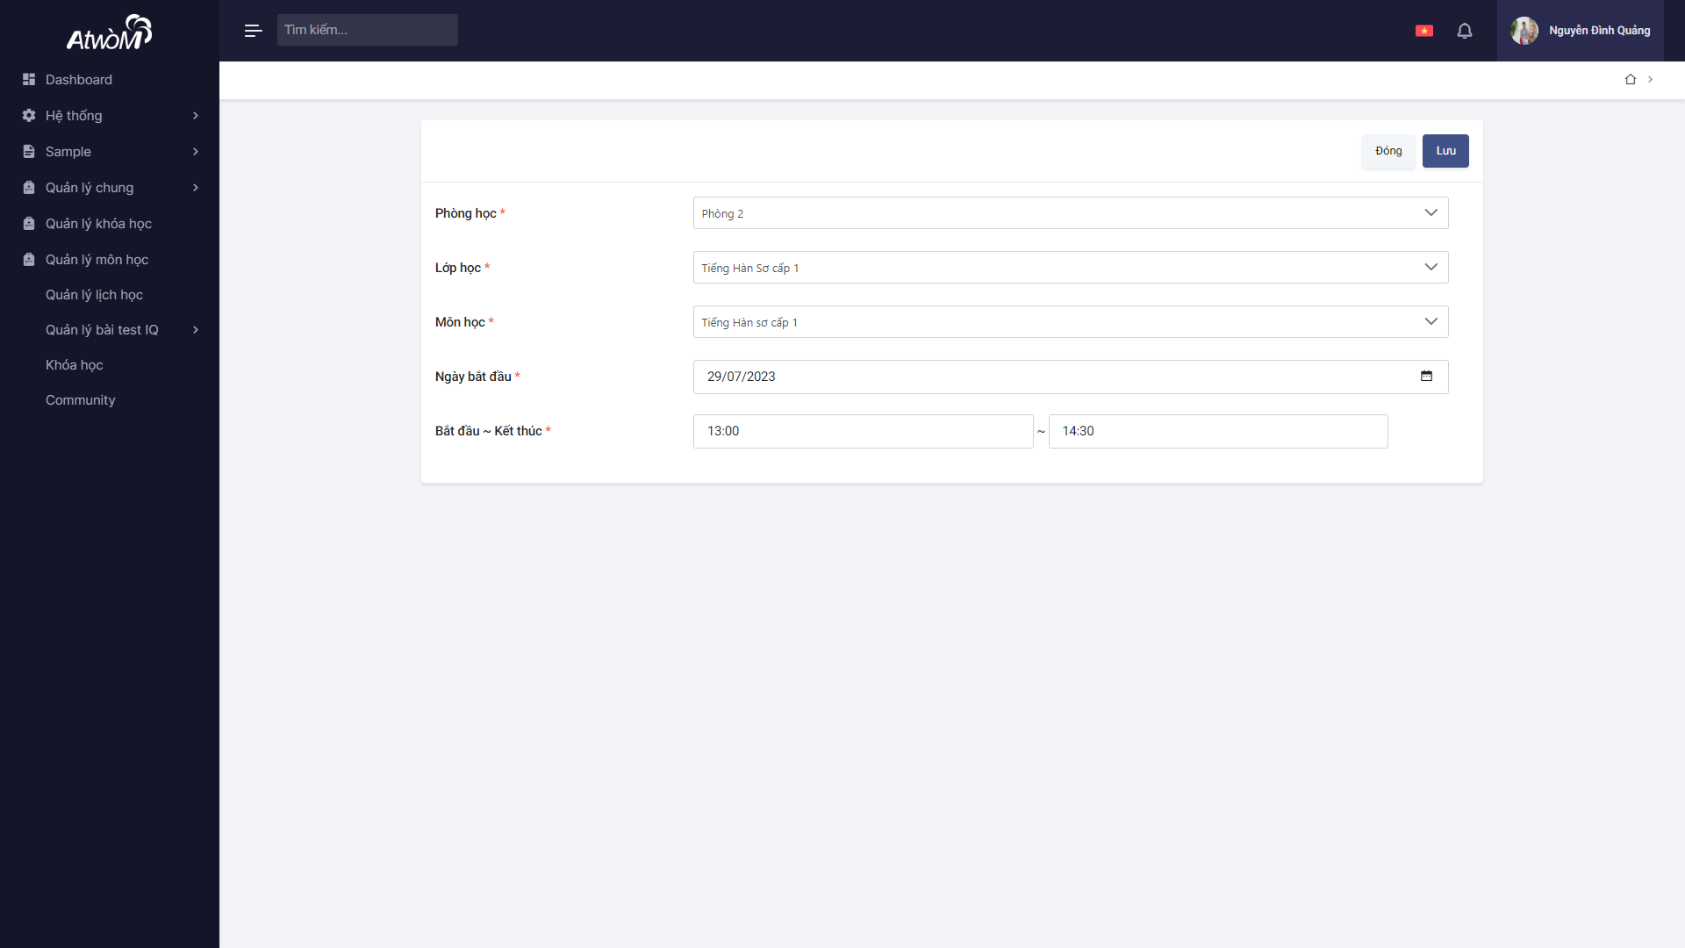

Hình 5.3.6 : Chỉnh sửa lịch học

*  Hiển thị đã cập nhật thành công
* Để xóa, nhấp vào biểu tượng  trong hàng cần xóa, sau đó chọn nút “Yes” để xác nhận xoá.

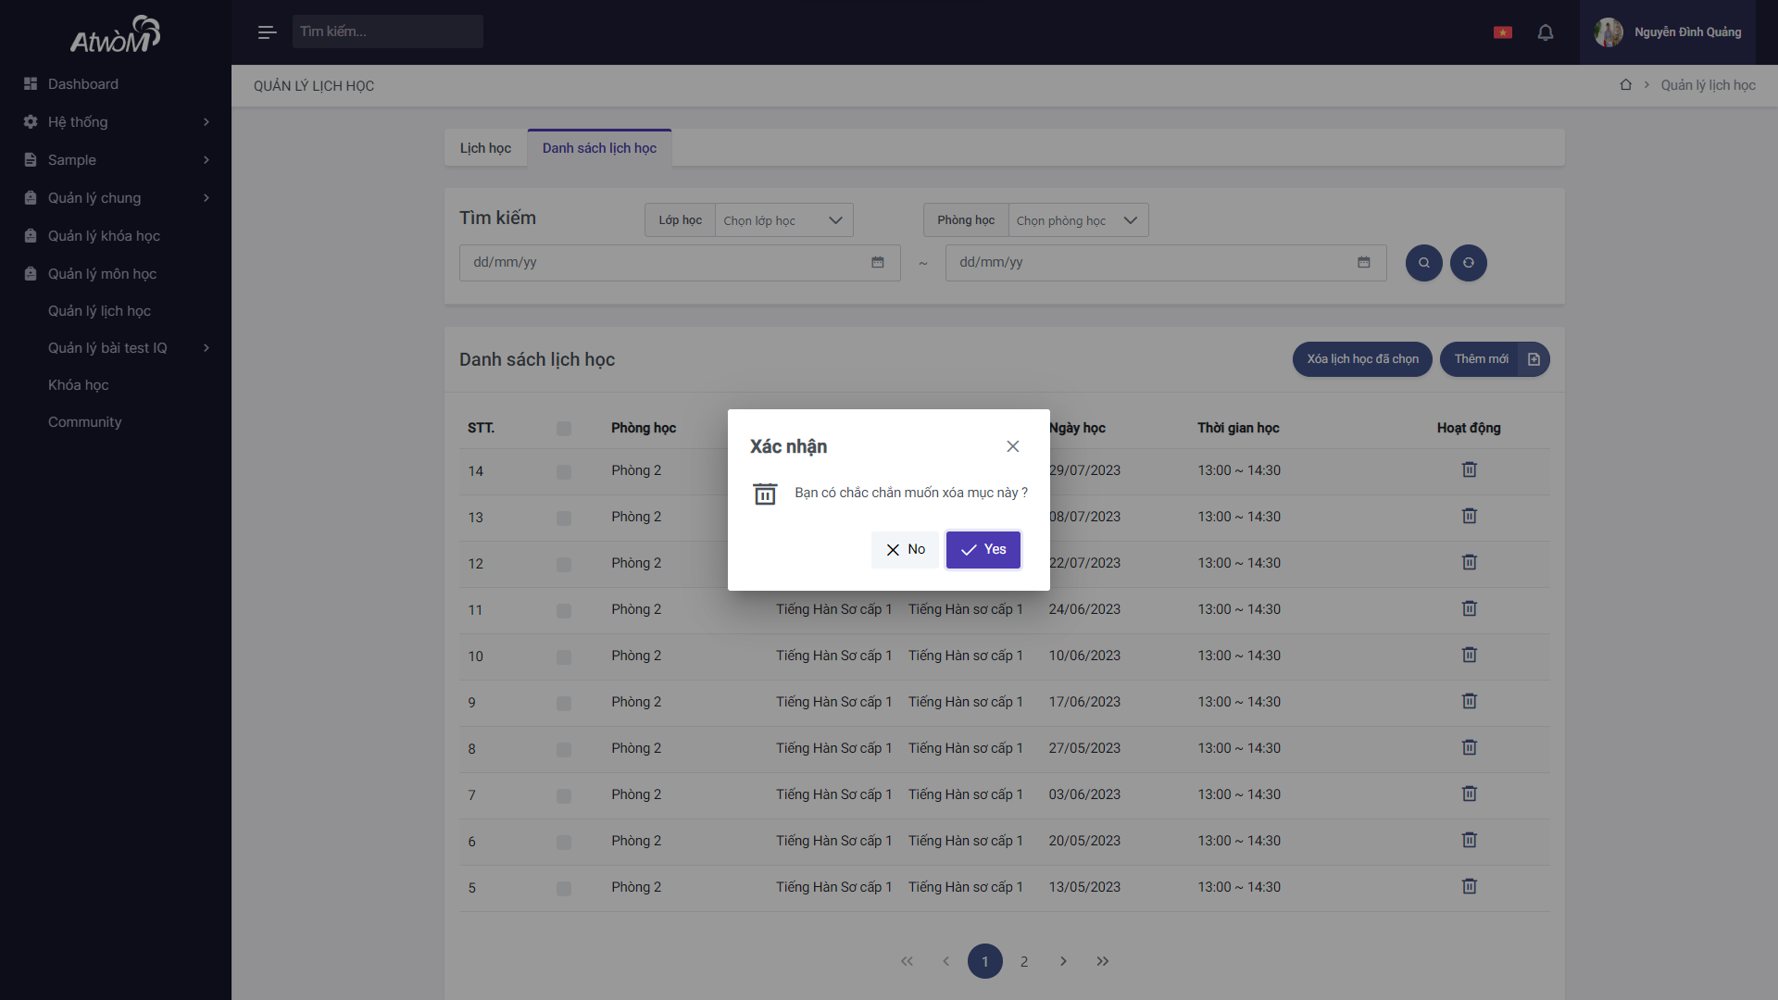

Hình 5.3.7 : Xoá lịch học

*  Hiển thị đã xoá thành công.

1. **TÍNH NĂNG QUẢN LÝ BÀI TEST IQ**
   1. **Tổng quan**

* Tính năng quản lý bài test IQ bao gồm quản lý câu hỏi Iq và quản lý bài test IQ
  1. **Quản lý câu hỏi IQ**
* Mở trình quản lý câu hỏi IQ. màn hình hiển thị lịch học theo dạng lịch

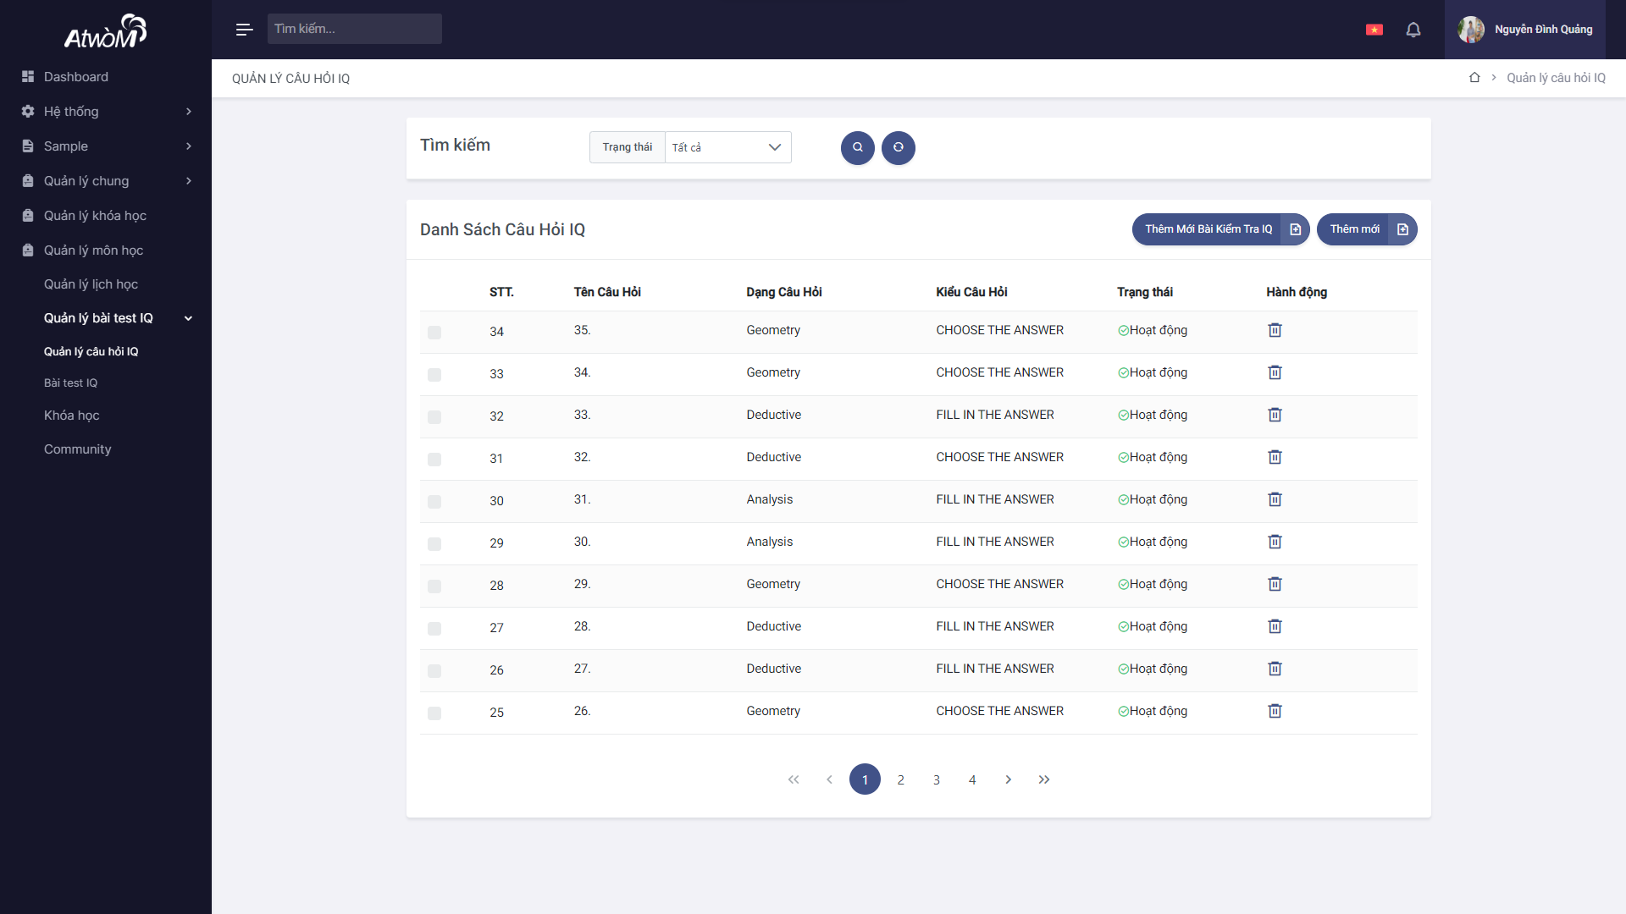

Hình 6.2.1 : Quản lý câu hỏi IQ

* Bạn có thể tìm kiếm lịch học cụ thể bằng cách gõ từ khoá vào ô tìm kiếm, hoặc chọn trạng thái hoạt động hoặc chọn lớp học, phòng học, sau đó nhấn nút  để tim kiếm. Nhấn nút  để cấu hình lại phần tìm kiếm.



Hình 6.2.2 : Tìm kiếm

* Để tạo mới 1 câu hỏi IQ, nhấn vào nút “Thêm mới” để chuyển sang màn hình tạo mới câu hỏi, nhập các thông tin của câu hỏi IQ mới, sau đó ấn “Lưu” để lưu lại.

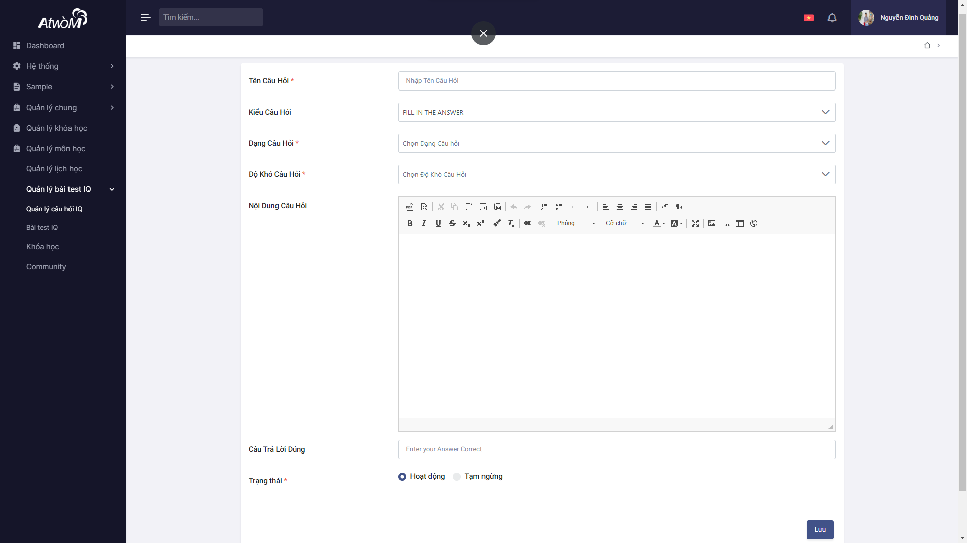

Hình 6.2.3 : Thêm mới

*  Hiển thị đã lưu thành công
* Để thay đổi tên và mô tả của câu hỏi, click vào câu hỏi muốn thay đổi thông tin,nhập những thông tin cần thay đổi. Sau đó ấn nút save để lưu thông tin.

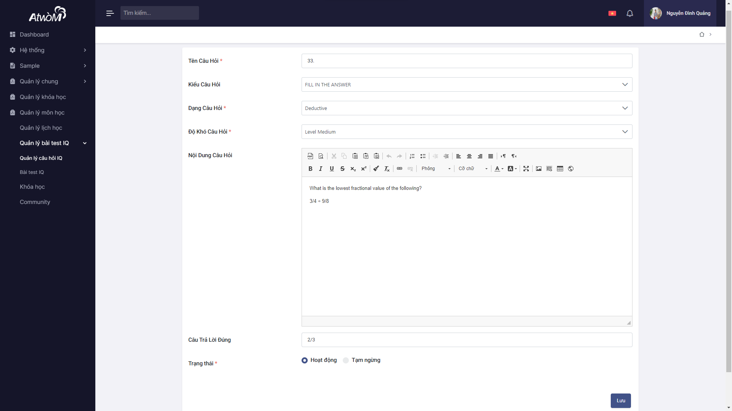

Hình 6.2.4 : Chỉnh sửa thông tin

*  Hiển thị đã cập nhật thành công.
* Để xóa, nhấp vào biểu tượng  trong hàng cần xóa, sau đó chọn nút “Yes” để xác nhận xoá.

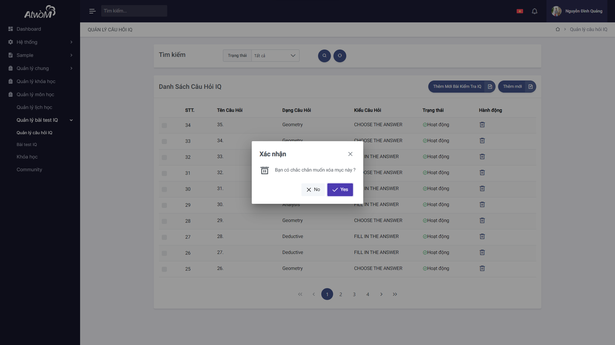

Hình 6.2.5 : Xóa câu hỏi

*  Hiển thị đã xoá thành công.
* Thêm bài kiểm tra IQ từ quản lý câu hỏi IQ. Bạn tích vào những câu hỏi muố đưa vào bài kiểm tra, sau đó nhấn nút “Thêm Mới Bài Kiểm Tra IQ”, nhập thông tin bài kiểm tra và nhấn nút “Lưu” để lưu lại.

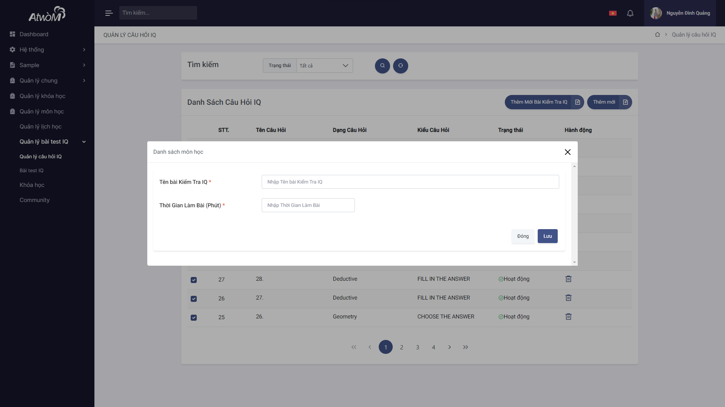

Hình 6.2.6 : Thêm mới bài kiểm tra IQ

*  Hiển thị đã lưu thành công
  1. **Bài test IQ**
* Mở trình quản lý Bài Test IQ, chọn tab “Danh sách lịch học”. màn hình hiển thị lịch học theo dạng danh sách.

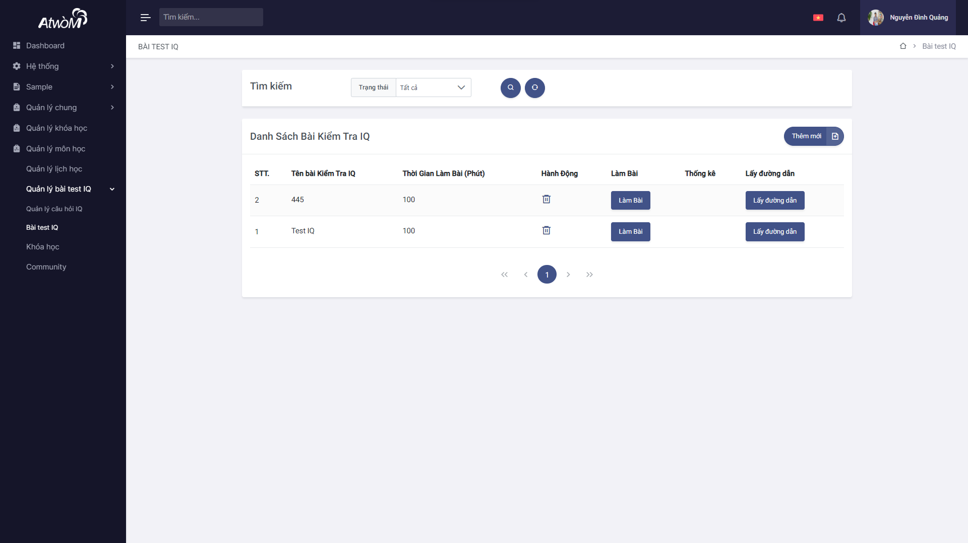

Hình 6.3.1 : Quản lý bài test IQ

* Bạn có thể tìm kiếm bài test cụ thể bằng chọn trạng thái hoạt động, sau đó nhấn nút  để tim kiếm. Nhấn nút  để cấu hình lại phần tìm kiếm.



Hình 6.3.2 : Tìm kiếm Bài Test

* Nếu bạn muốn thêm mới, hãy nhấp vào nút “Thêm mới” để mở màn hình tạo mới bài test. Nhập thông tin bài test mới, sau đó nhấn nút “Lưu”.

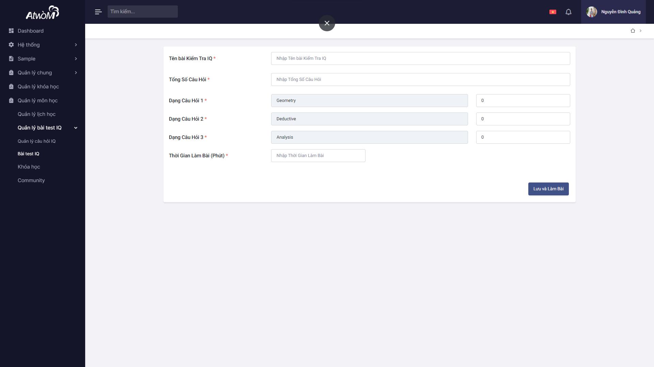

Hình 6.3.3 : Thêm mới Bài test

*  Hiển thị đã lưu thành công.
* Để xóa, nhấp vào biểu tượng  trong hàng cần xóa, sau đó chọn nút “Yes” để xác nhận xoá.

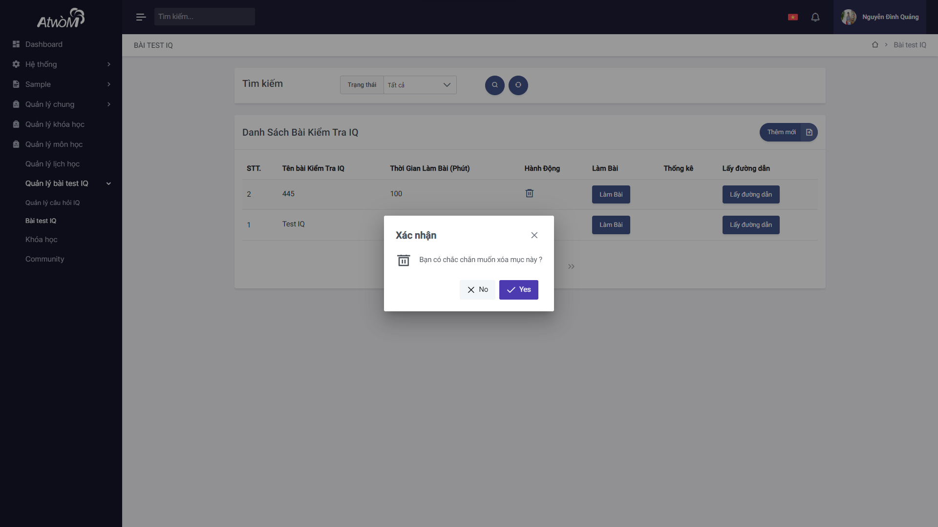

Hình 6.3.4 : Xóa bài test IQ

*  Hiển thị đã xoá thành công.

1. **TÍNH NĂNG KHOÁ HỌC**
   1. **Tổng quan**

* Tính năng khoá học để quản lý các khoá học mà tài khoản người dùng tham gia học, giảng dạy, hoặc tham gia quản lý.
  1. **Khoá học**
* Mở Trình quản lý môn học, bảng hiển thị tất cả các môn học ở dạng danh sách.

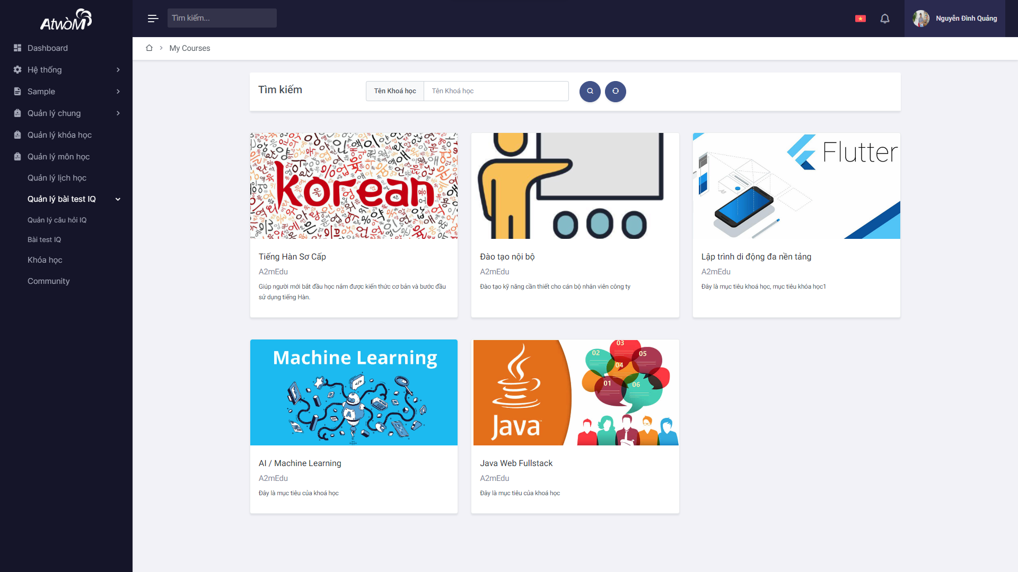

Hình 7.2.1 : Khoá học

* Chọn vào 1 khoá học quan tâm, màn hình hiển thị sang nội dung chi tiết của khoá học

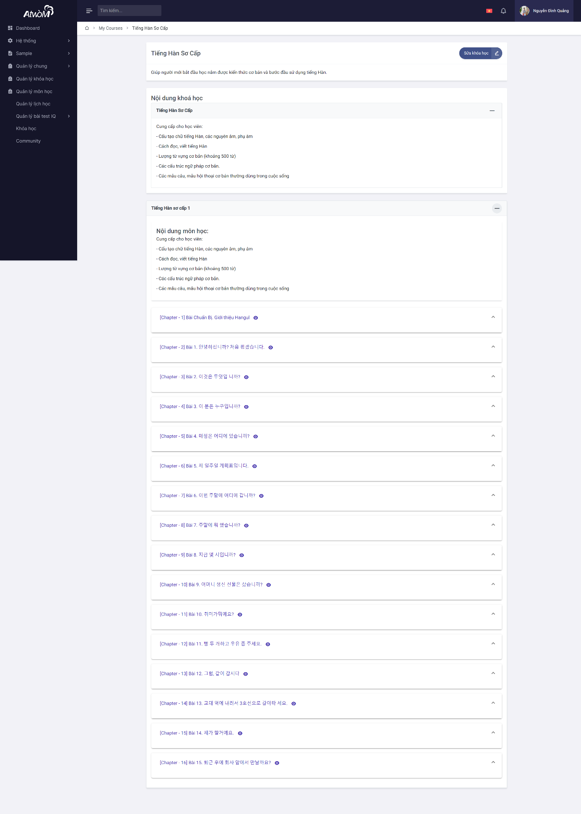

* Chọn nút “Sửa khoá học” thì màn hình sẽ chuyển đến trang thông tin khoá học, bạn có thể thực hiện các bước như ở phần quản lý khoá học